**反坦克导弹弹道仿真**

姓名: 鲁显彻

学号: 2022300707

目录

*反坦克导弹弹道仿真* 1

目录 2

1反坦克导弹数据处理 4

1.1 插值方法 4

一维样条插值 4

二维样条插值 4

1.2 阻力系数插值 6

1.3 升力系数插值 7

1.4 推力数据插值 8

1.5 发动机质量秒流量插值 9

1.6 转动惯量插值 10

1.7 导弹质心位置插值 11

1.8 静力矩系数插值 12

1.9 俯仰操纵力矩系数插值 13

1.10 阻尼力矩系数插值 14

2导弹六自由度动力学模型 16

2.1 作用在导弹上的力和力矩 16

2.2 导弹运动方程组 18

18

3 导弹控制模型 19

3.1三回路自动驾驶仪 19

3.2动态特性分析 20

4 导弹制导模型 21

4.1 方案飞行 21

4.2 比例导引法 21

5 仿真结果分析 22

7 MATLAB代码 31

# 1反坦克导弹数据处理

## 插值方法

### 一维样条插值

已知 $n+1$ 个数据点 $\left(x_{0},y_{0}\right),\left(x_{1},y_{1}\right),…,\left(x_{n},y_{n}\right)$,其中 $x_{0}<x_{1}<⋯<x_{n}$。 我们在每个区间 $\left[x_{i},x_{i+1}\right]$ 上构造一个三次多项式：

$$S_{i}\left(x\right)=a_{i}+b_{i}\left(x-x_{i}\right)+c_{i}{\left(x-x_{i}\right)}^{2}+d_{i}{\left(x-x_{i}\right)}^{3} for x∈\left[x_{i},x_{i+1}\right]$$

总共 $n$ 个区间 $⇒4n$ 个系数。

我们需要构造一组方程来求解这些系数。

插值条件：函数在每个节点处通过数据点(共 $2n$ 个条件)

$$S_{i}\left(x_{i}\right)=y_{i}, S_{i}\left(x_{i+1}\right)=y_{i+1}$$

一阶导数连续性：

$$S_{i}^{'}\left(x_{i+1}\right)=S_{i+1}^{'}\left(x_{i+1}\right) for i=0,1,…,n-2$$

二阶导数连续性：

$$S_{i}^{''}\left(x_{i+1}\right)=S_{i+1}^{''}\left(x_{i+1}\right) for i=0,1,…,n-2$$

边界条件：

$$S_{0}^{''}\left(x_{0}\right)=0, S_{n-1}^{''}\left(x_{n}\right)=0$$

求解方法:

将上述条件代入后，最终可以将问题转化为一个关于二阶导数 $M_{i}=S_{i}^{''}\left(x_{i}\right)$ 的三对角线 性方程组，求出所有 $M_{i}$ 后，再反推出每个区 , 的多项式系数 $a_{i},b_{i},c_{i},d_{i}$。

### 二维样条插值

在一个二维格点网格上(比如图像像素)进行样条插值，目标是构造一个函数 $S\left(x,y\right)$,使它在每个小矩形网格区域中是一个双变量三次多项式，并且在整张网格上保证函数值及导数的连续性。

假设我们有一个 $\left(m+1\right)×\left(n+1\right)$ 的网格点，数据为 $f\left(x_{i},y_{j}\right)$,其中：

$$x_{0}<x_{1}<⋯<x_{m}$$

$$y_{0}<y_{1}<⋯<y_{n}$$

将 $\left(x_{i},x_{i+1}\right)×\left(y_{j},y_{j+1}\right)$ 网格块上的插值函数表示为：

$$S_{ij}\left(x,y\right)=\sum_{p=0}^{3}{\sum_{q=0}^{3}{a_{pq}^{\left(ij\right)}}}{\left(x-x_{i}\right)}^{p}{\left(y-y_{j}\right)}^{q}$$

这个就是双三次样条函数,每个小块有 16 个系数 $a_{pq}^{\left(ij\right)}$。

为了确定这些系数，需要使用：

1. 每个角点的函数值 $f\left(x_{i},y_{j}\right)$
2. $x$ 方向偏导数 $\frac{∂f}{∂x}\left(x_{i},y_{j}\right)$
3. $y$ 方向偏导数 $\frac{∂f}{∂y}\left(x_{i},y_{j}\right)$
4. 混合偏导数 $\frac{∂^{2}f}{∂x∂y}\left(x_{i},y_{j}\right)$

这些信息可以通过一维样条插值在 $x$ 和 $y$ 方向上分别求出，再组合构造二维样条。

## 1.2 阻力系数插值

|  |  |  |  |  |  |  |
| --- | --- | --- | --- | --- | --- | --- |
| 马赫数 | 攻角(°) | | | | | |
| 0 | 2 | 4 | 6 | 8 | 10 |
| 0.1 | .4177 | .4404 | .5219 | .6603 | .8534 | 1.1023 |
| 0.2 | .3858 | .4086 | .4903 | .6290 | .8226 | 1.0723 |
| 0.3 | .3779 | .4007 | .4827 | .6218 | .8160 | 1.0666 |
| 0.4 | .3785 | .4015 | .4838 | .6234 | .8184 | 1.0700 |
| 0.5 | .3787 | .4018 | .4846 | .6249 | .8209 | 1.0738 |
| 0.6 | .3829 | .4062 | .4897 | .6310 | .8284 | 1.0835 |
| 0.7 | .3855 | .4091 | .4934 | .6363 | .8358 | 1.0938 |
| 0.8 | .4082 | .4321 | .5175 | .6621 | .8641 | 1.1254 |
| 0.9 | .4947 | .5192 | .6073 | .7571 | .9672 | 1.2392 |

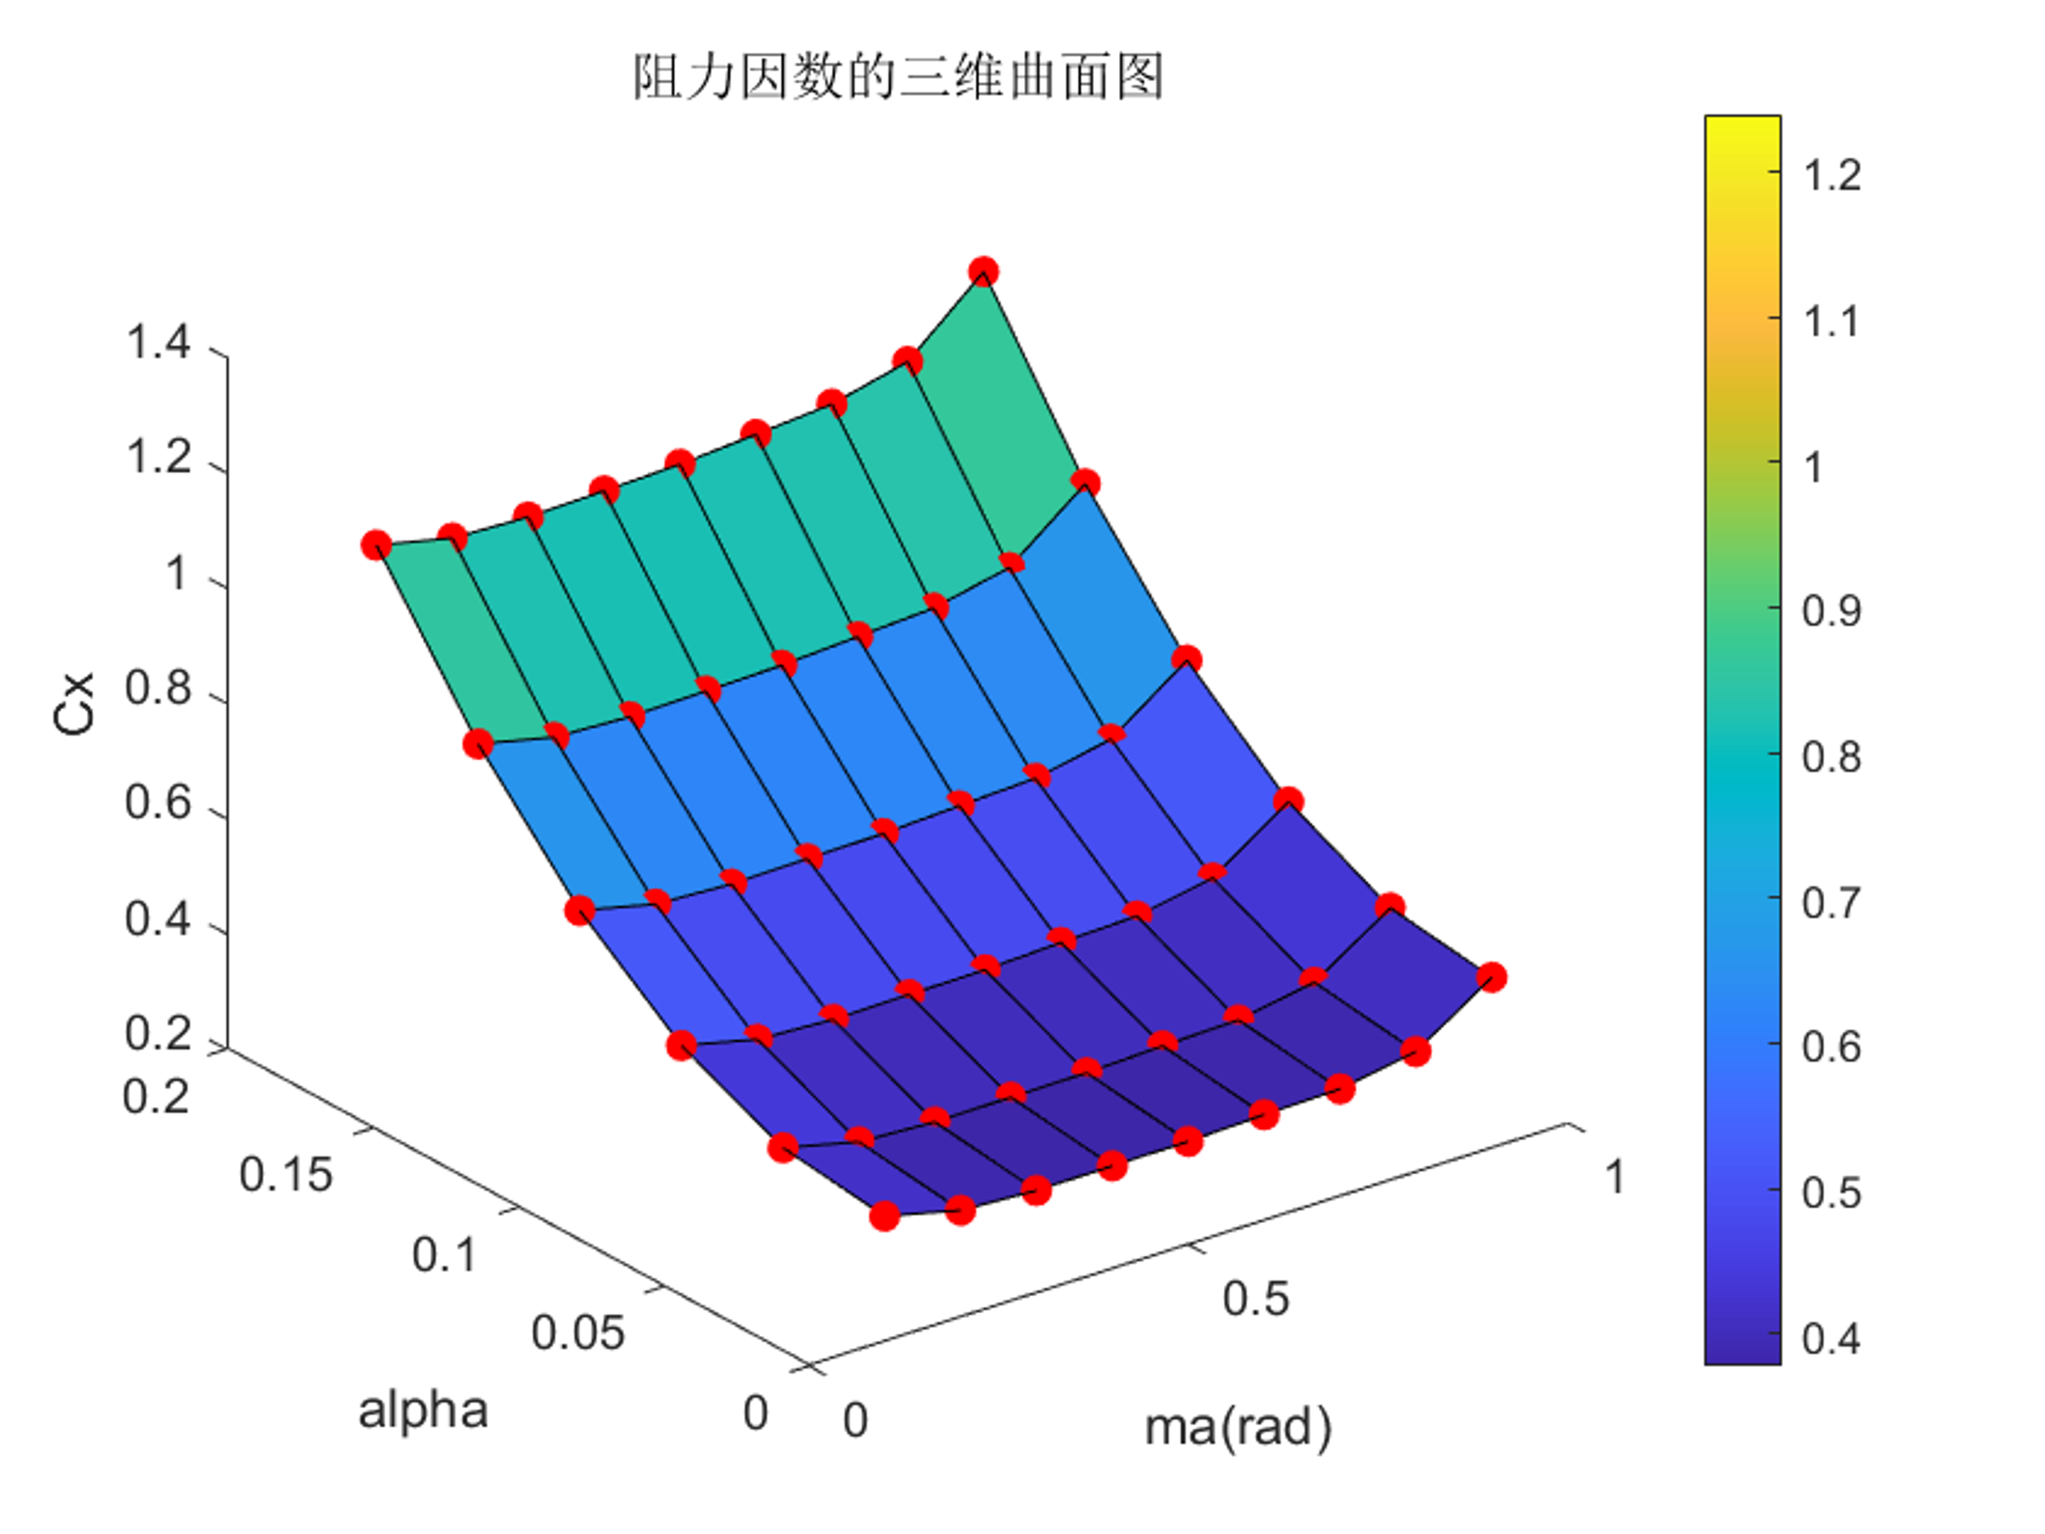

## 1.3 升力系数插值

|  |  |  |  |  |  |  |
| --- | --- | --- | --- | --- | --- | --- |
| 马赫数 | 攻角(°) | | | | | |
| 0 | 2 | 4 | 6 | 8 | 10 |
| 0.1 | .0000 | .6430 | 1.4758 | 2.2870 | 3.0713 | 3.8463 |
| 0.2 | .0000 | .6454 | 1.4807 | 2.2942 | 3.0814 | 3.8598 |
| 0.3 | .0000 | .6480 | 1.4858 | 2.3014 | 3.0915 | 3.8731 |
| 0.4 | .0000 | .6512 | 1.4923 | 2.3107 | 3.1039 | 3.8891 |
| 0.5 | .0000 | .6554 | 1.5007 | 2.3227 | 3.1197 | 3.9092 |
| 0.6 | .0000 | .6617 | 1.5134 | 2.3409 | 3.1436 | 3.9401 |
| 0.7 | .0000 | .6698 | 1.5304 | 2.3661 | 3.1775 | 3.9835 |
| 0.8 | .0000 | .6792 | 1.5501 | 2.3950 | 3.2162 | 4.0323 |
| 0.9 | .0000 | .6933 | 1.5935 | 2.4706 | 3.3273 | 4.1790 |

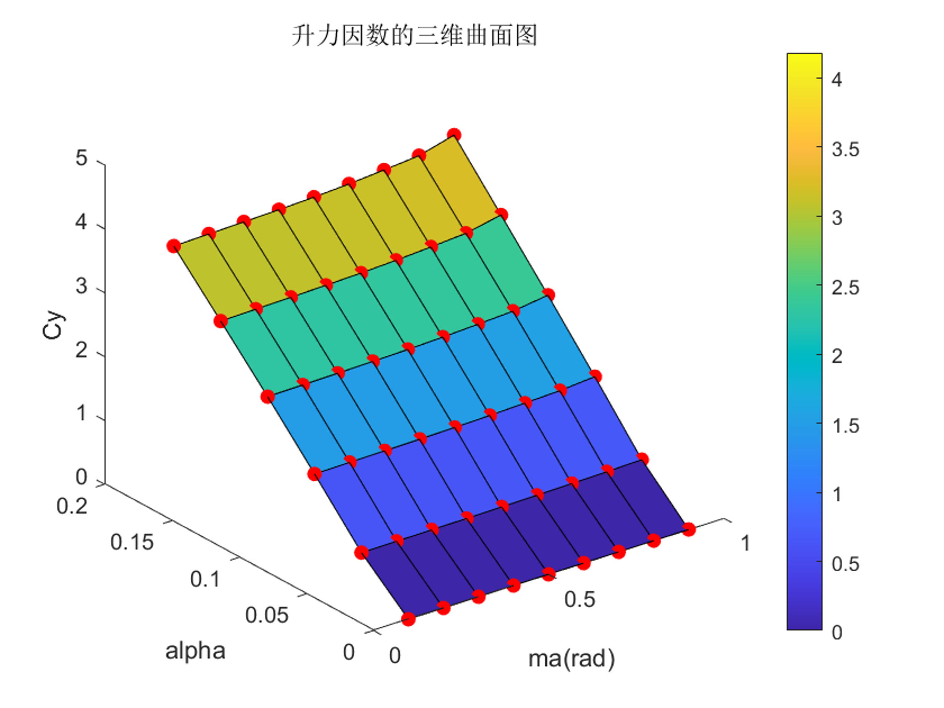

## 1.4 推力数据插值

|  |  |  |  |  |  |  |  |  |  |  |  |
| --- | --- | --- | --- | --- | --- | --- | --- | --- | --- | --- | --- |
| t(s) | .000 | .15 | .49 | 2.11 | 2.27 | 3.53 | 8.78 | 25.45 | 42.80 | 43.68 | 44.08 |
| P(kgf) | 331.2 | 614.3 | 505.4 | 607.8 | 48.65 | 43.97 | 42.01 | 41.00 | 40.80 | 40.79 | 2.22 |

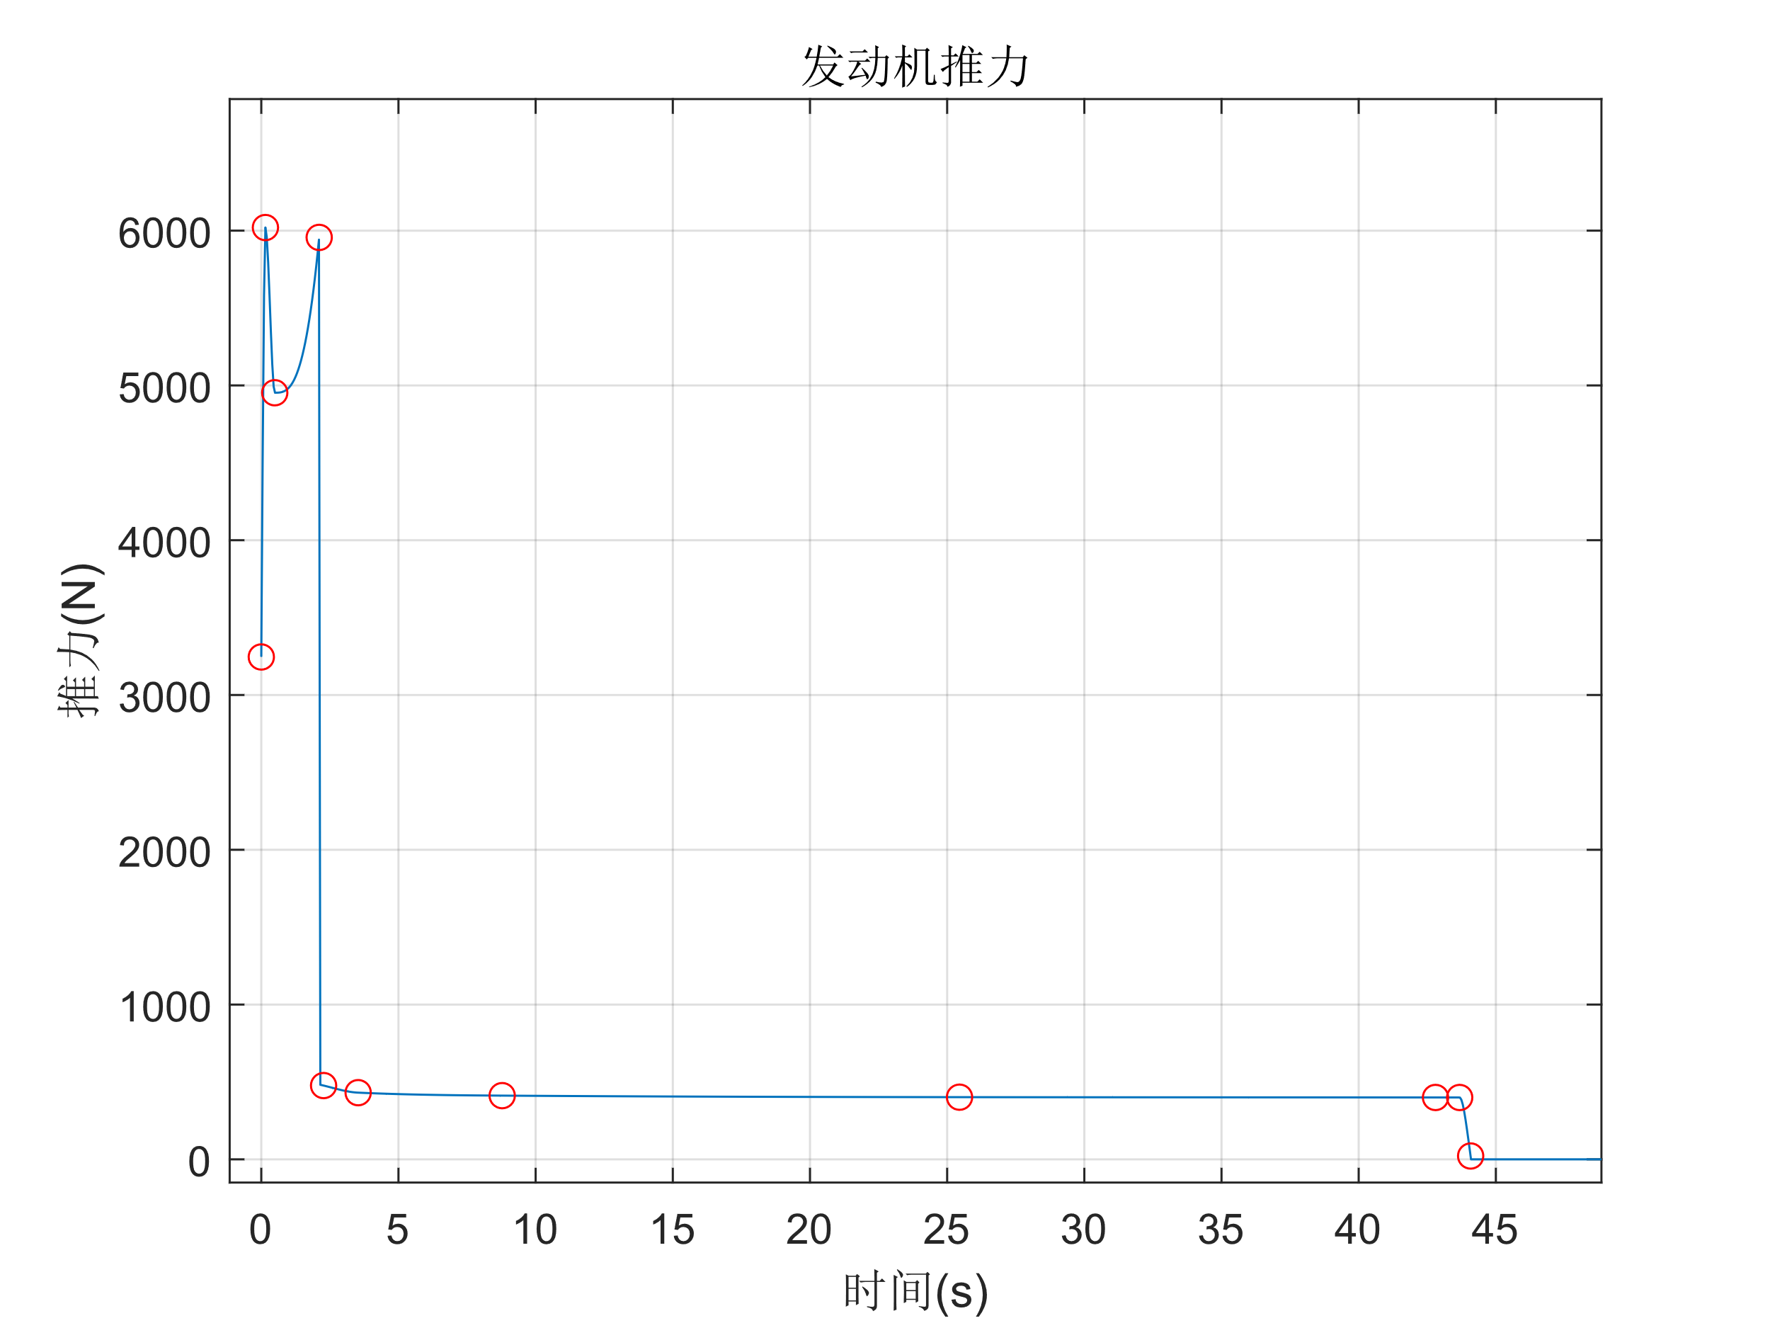

## 1.5 发动机质量秒流量插值

|  |  |  |  |  |  |  |
| --- | --- | --- | --- | --- | --- | --- |
| t(s) | 0. | 2.1 | 2.105 | 44.1 | 44.105 | 100 |
| 秒流量(kg/s) | 2.362 | 2.362 | 0.21059 | 0.21059 | 0. | 0. |

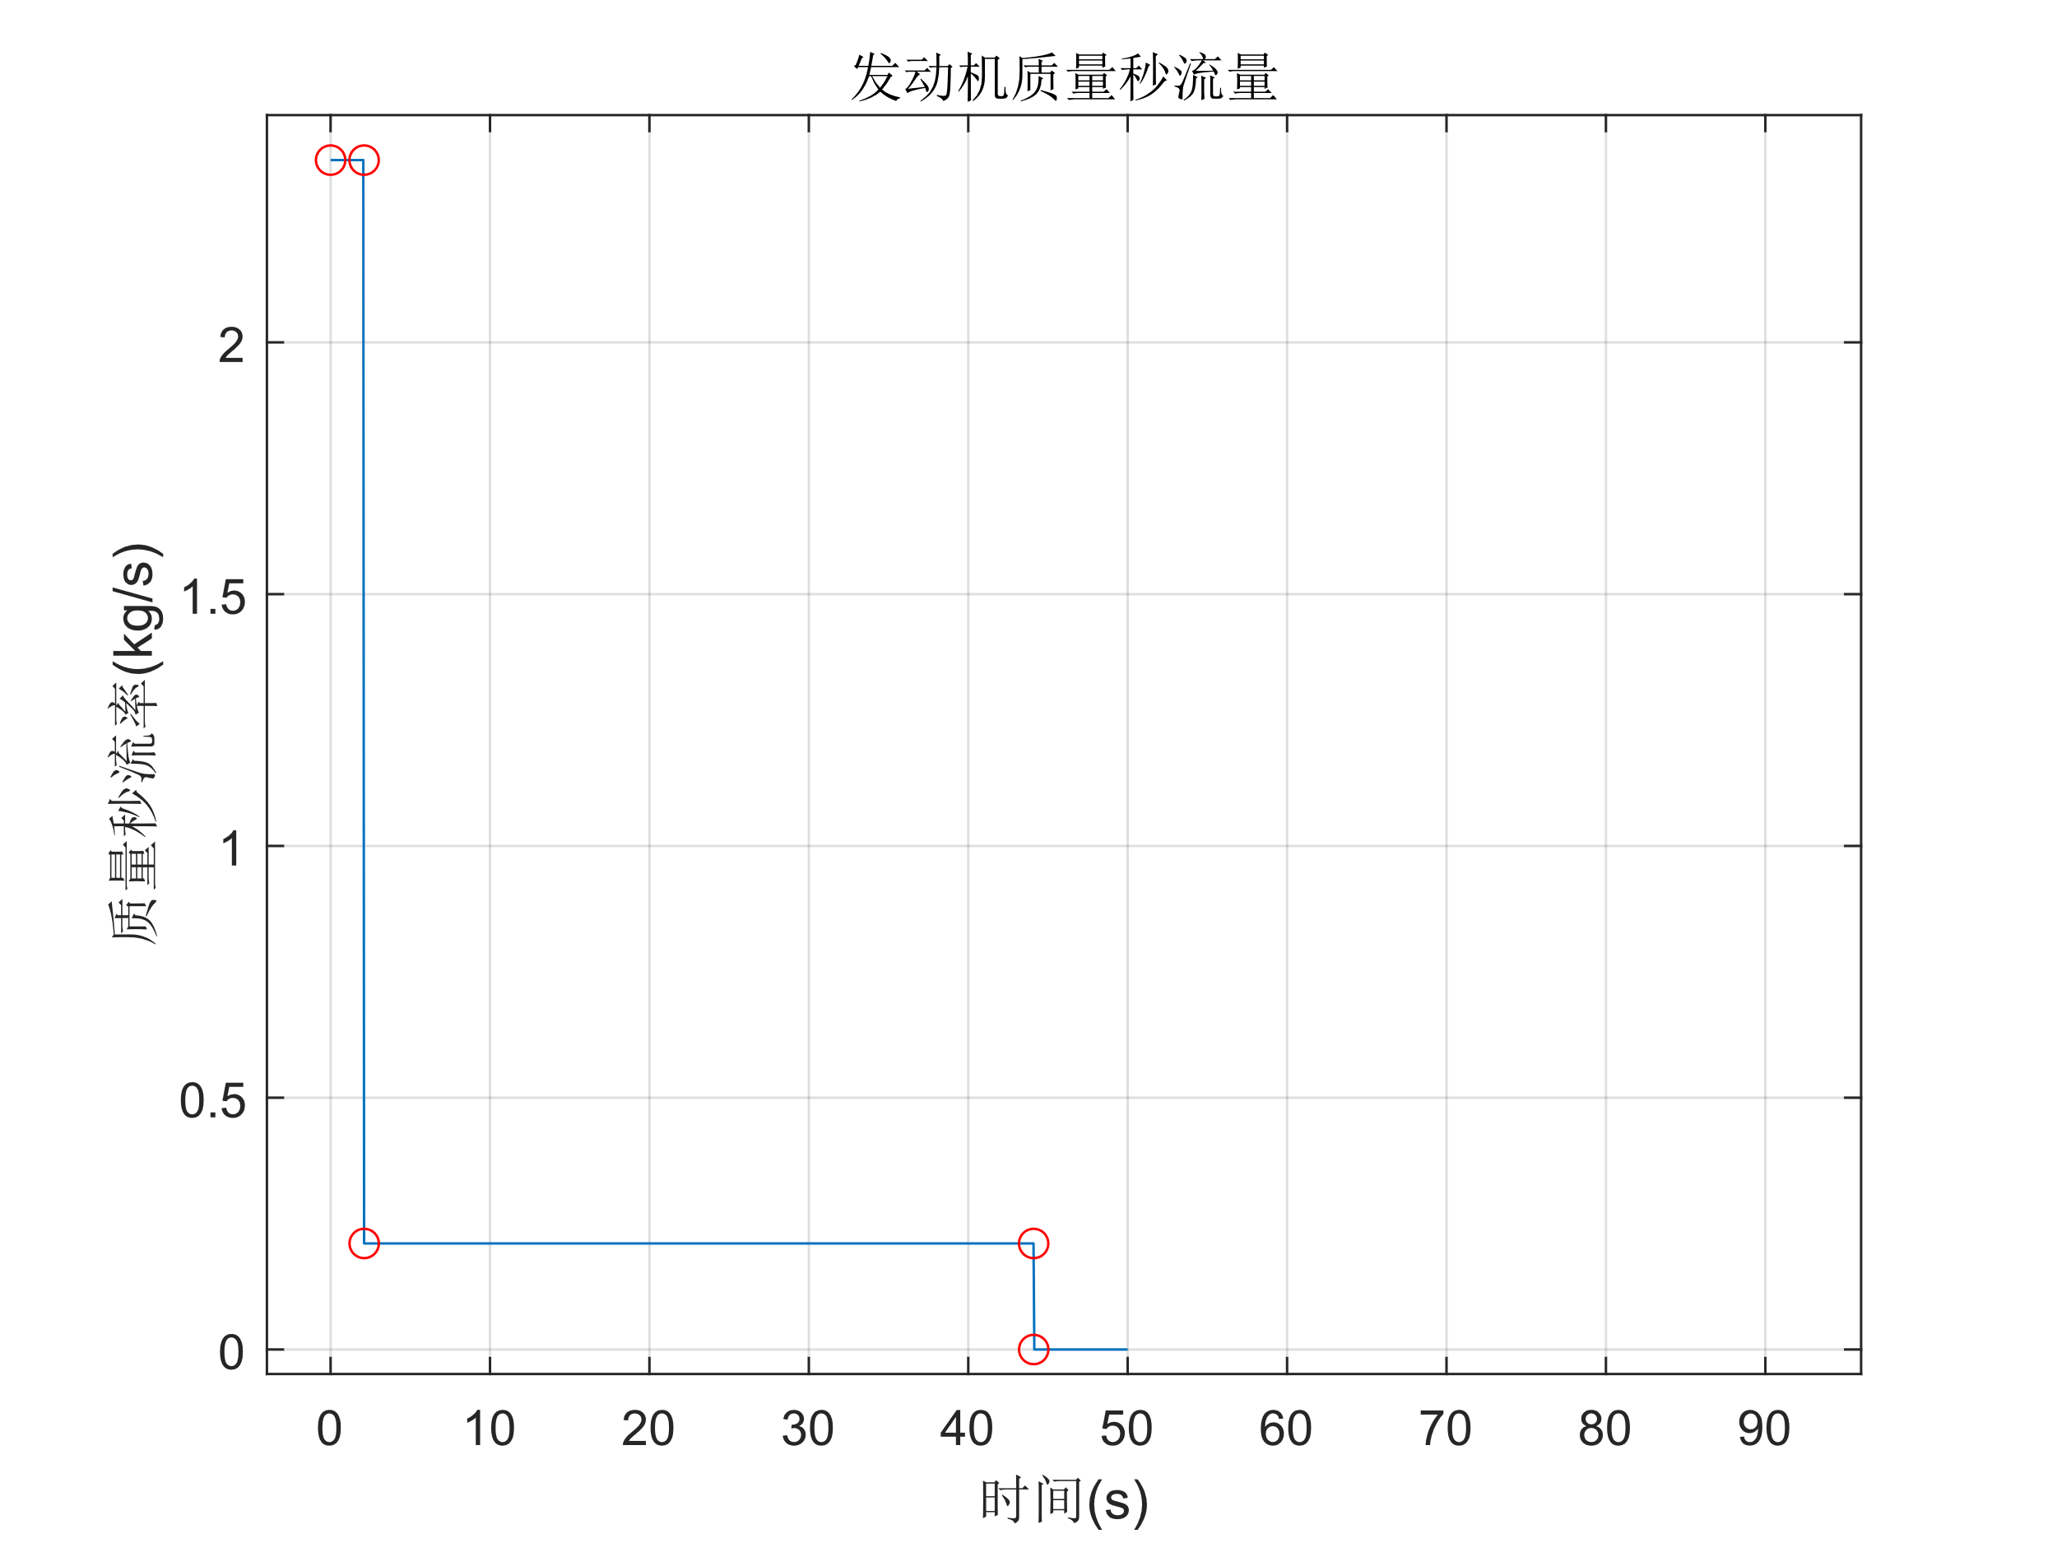

## 1.6 转动惯量插值

|  |  |  |  |  |  |  |  |  |  |  |  |  |  |  |
| --- | --- | --- | --- | --- | --- | --- | --- | --- | --- | --- | --- | --- | --- | --- |
| t(s) | .0 | 2.0 | 2.4 | 6.4 | 10.4 | 14.4 | 18.4 | 22.4 | 26.4 | 30.4 | 34.0 | 38.4 | 42.4 | 44.0 |
| Jz(kgm2) | 8.35 | 7.88 | 7.86 | 7.81 | 7.78 | 7.75 | 7.73 | 7.71 | 7.70 | 7.70 | 7.69 | 7.69 | 7.69 | 7.69 |

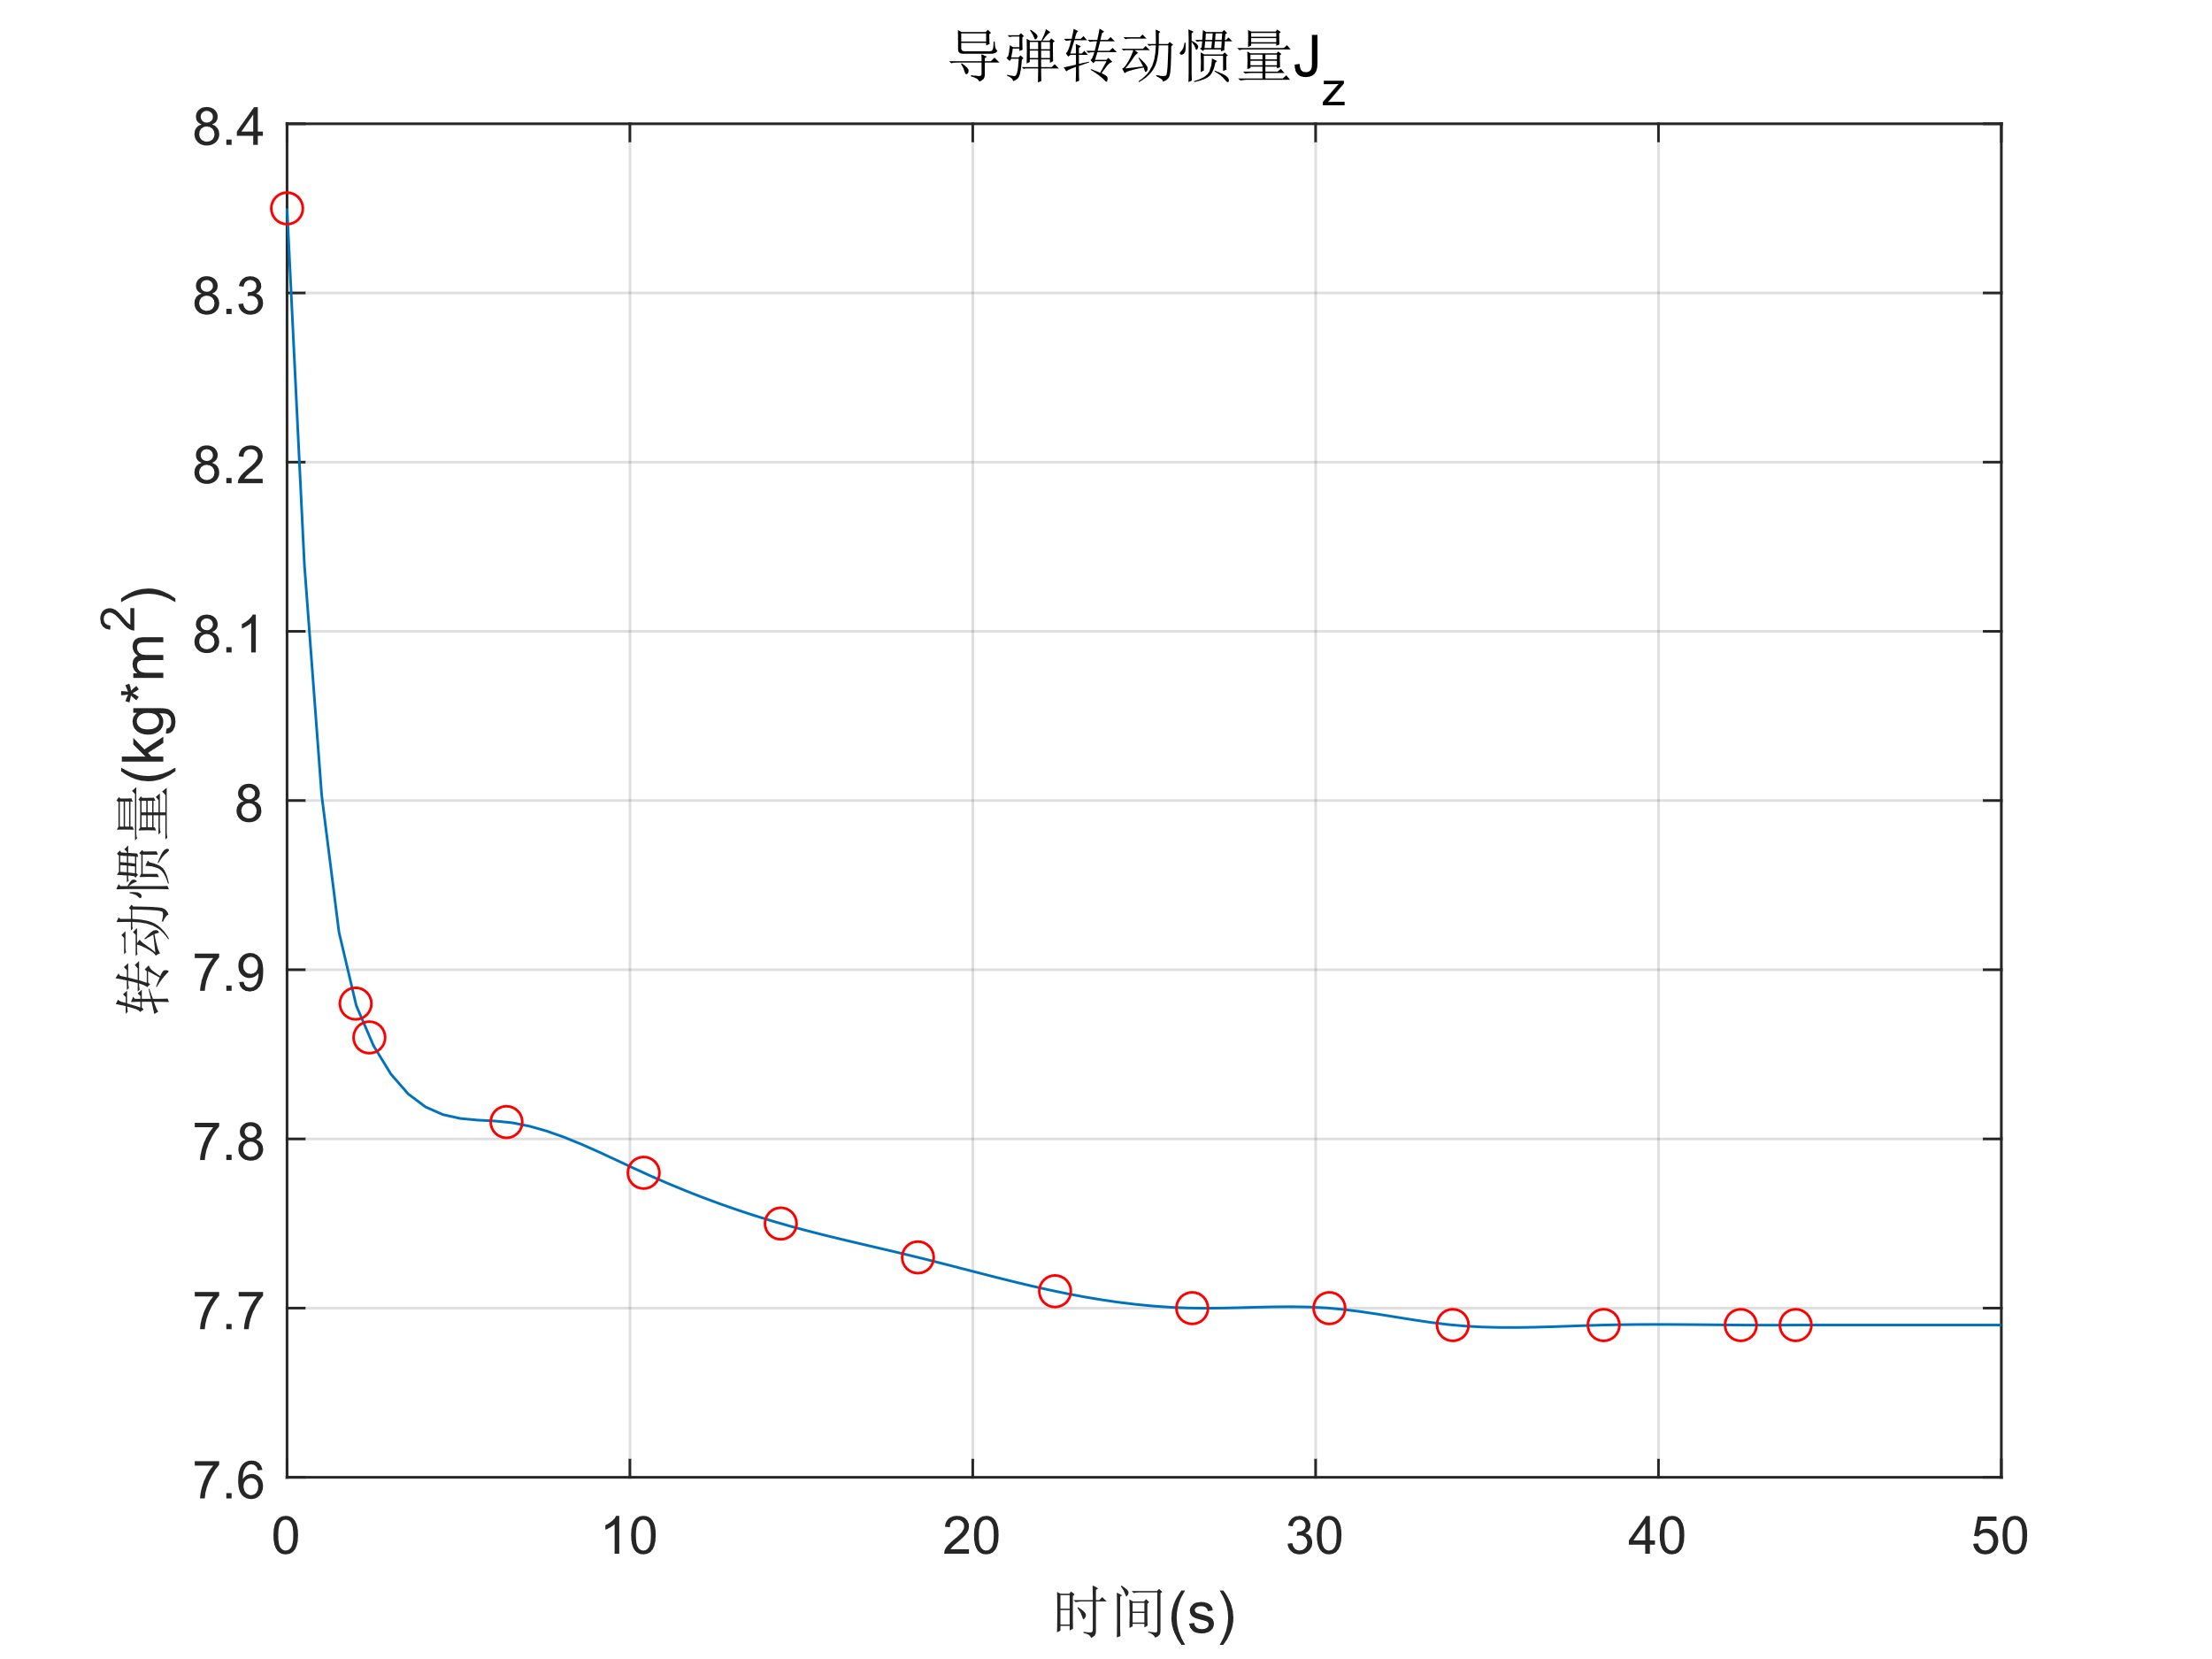

## 1.7 导弹质心位置插值

|  |  |  |  |  |  |  |  |  |  |  |
| --- | --- | --- | --- | --- | --- | --- | --- | --- | --- | --- |
| t(s) | .0 | 2.0 | 2.4 | 10.0 | 18.0 | 26.0 | 32.0 | 38.0 | 42.0 | 44.0 |
| XG(m) | .9381 | .9095 | .9091 | .9026 | .8969 | .8928 | .8907 | .8896 | .8895 | .8896 |

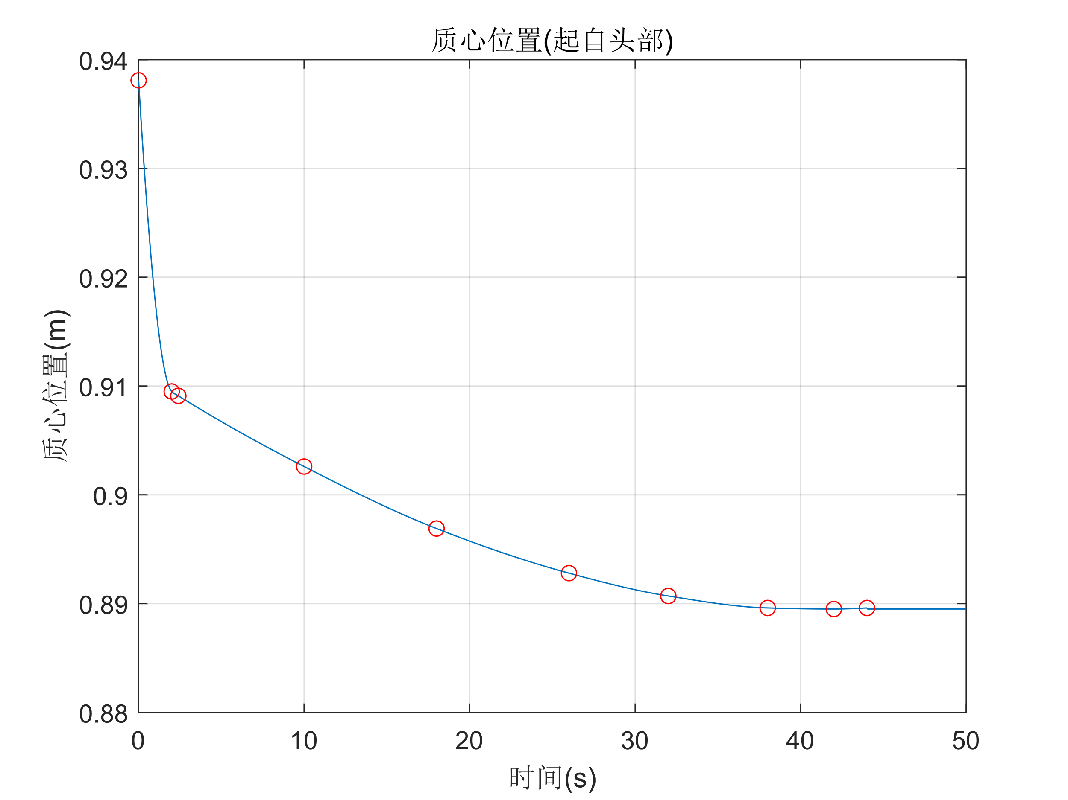

## 1.8 静力矩系数插值

|  |  |  |  |  |  |  |
| --- | --- | --- | --- | --- | --- | --- |
| 马赫数 | 攻角(°) | | | | | |
| 0 | 2 | 4 | 6 | 8 | 10 |
| 0.1 | 0.0000 | -0.0104 | -0.0341 | -0.0564 | -0.0771 | -0.0985 |
| 0.2 | 0.0000 | -0.0104 | -0.0341 | -0.0564 | -0.0770 | -0.0983 |
| 0.3 | 0.0000 | -0.0104 | -0.0341 | -0.0564 | -0.0769 | -0.0982 |
| 0.4 | 0.0000 | -0.0105 | -0.0342 | -0.0564 | -0.0768 | -0.0979 |
| 0.5 | 0.0000 | -0.0104 | -0.0339 | -0.0560 | -0.0761 | -0.0969 |
| 0.6 | 0.0000 | -0.0093 | -0.0314 | -0.0521 | -0.0708 | -0.0903 |
| 0.7 | 0.0000 | -0.0080 | -0.0286 | -0.0477 | -0.0650 | -0.0829 |
| 0.8 | 0.0000 | -0.0065 | -0.0252 | -0.0425 | -0.0578 | -0.0739 |
| 0.9 | 0.0000 | -0.0053 | -0.0229 | -0.0391 | -0.0538 | -0.0693 |

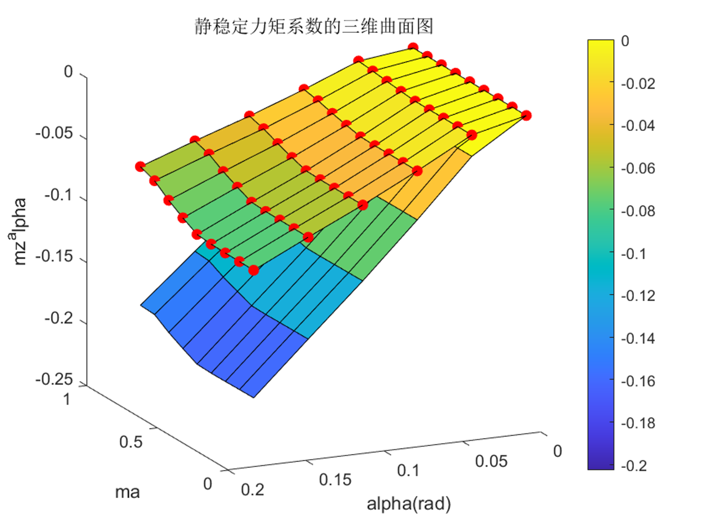

## 1.9 俯仰操纵力矩系数插值

|  |  |  |  |  |
| --- | --- | --- | --- | --- |
| 马赫数 | 舵偏角(°)，正负对称 | | | |
| 0 | 10 | 20 | 30 |
| 0.1 | 0.0000 | -0.0358 | -0.0741 | -0.1164 |
| 0.2 | 0.0000 | -0.0352 | -0.0735 | -0.1082 |
| 0.3 | 0.0000 | -0.0344 | -0.0716 | -0.1023 |
| 0.4 | 0.0000 | -0.0335 | -0.0678 | -0.0965 |
| 0.5 | 0.0000 | -0.0331 | -0.0658 | -0.0918 |
| 0.6 | 0.0000 | -0.0326 | -0.0624 | -0.0851 |
| 0.7 | 0.0000 | -0.0319 | -0.0591 | -0.0807 |
| 0.8 | 0.0000 | -0.0311 | -0.0572 | -0.0765 |
| 0.9 | 0.0000 | -0.0303 | -0.0559 | -0.0731 |

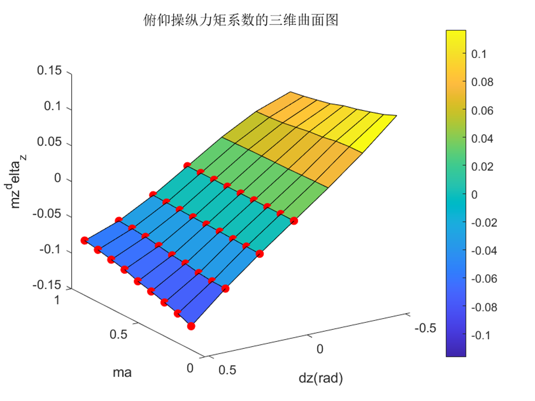

## 1.10 阻尼力矩系数插值

|  |  |  |  |  |  |  |
| --- | --- | --- | --- | --- | --- | --- |
| 马赫数 | 攻角(°) | | | | | |
| 0 | 2 | 4 | 6 | 8 | 10 |
| 0.1 | -0.4686 | -0.4829 | -0.4982 | -0.5130 | -0.5272 | -0.5409 |
| 0.2 | -0.4707 | -0.4850 | -0.5003 | -0.5150 | -0.5292 | -0.5429 |
| 0.3 | -0.4744 | -0.4886 | -0.5039 | -0.5186 | -0.5327 | -0.5464 |
| 0.4 | -0.4797 | -0.4939 | -0.5090 | -0.5237 | -0.5378 | -0.5514 |
| 0.5 | -0.4882 | -0.5022 | -0.5173 | -0.5318 | -0.5458 | -0.5593 |
| 0.6 | -0.5089 | -0.5227 | -0.5376 | -0.5520 | -0.5658 | -0.5791 |
| 0.7 | -0.5366 | -0.5502 | -0.5649 | -0.5790 | -0.5927 | -0.6058 |
| 0.8 | -0.5738 | -0.5871 | -0.6014 | -0.6153 | -0.6287 | -0.6415 |
| 0.9 | -0.6272 | -0.6407 | -0.6553 | -0.6694 | -0.6830 | -0.6960 |

|  |  |  |  |  |  |  |
| --- | --- | --- | --- | --- | --- | --- |
| 马赫数 | 攻角(°) | | | | | |
| 0 | 2 | 4 | 6 | 8 | 10 |
| 0.1 | -0.6179 | -0.6384 | -0.6600 | -0.6805 | -0.6999 | -0.7182 |
| 0.2 | -0.6207 | -0.6410 | -0.6626 | -0.6830 | -0.7024 | -0.7207 |
| 0.3 | -0.6253 | -0.6455 | -0.6670 | -0.6874 | -0.7067 | -0.7249 |
| 0.4 | -0.6319 | -0.6521 | -0.6734 | -0.6937 | -0.7129 | -0.7310 |
| 0.5 | -0.6424 | -0.6624 | -0.6835 | -0.7036 | -0.7226 | -0.7406 |
| 0.6 | -0.6669 | -0.6866 | -0.7074 | -0.7272 | -0.7459 | -0.7636 |
| 0.7 | -0.6997 | -0.7190 | -0.7395 | -0.7589 | -0.7774 | -0.7948 |
| 0.8 | -0.7435 | -0.7624 | -0.7824 | -0.8014 | -0.8194 | -0.8365 |
| 0.9 | -0.8069 | -0.8266 | -0.8474 | -0.8672 | -0.8859 | -0.9035 |

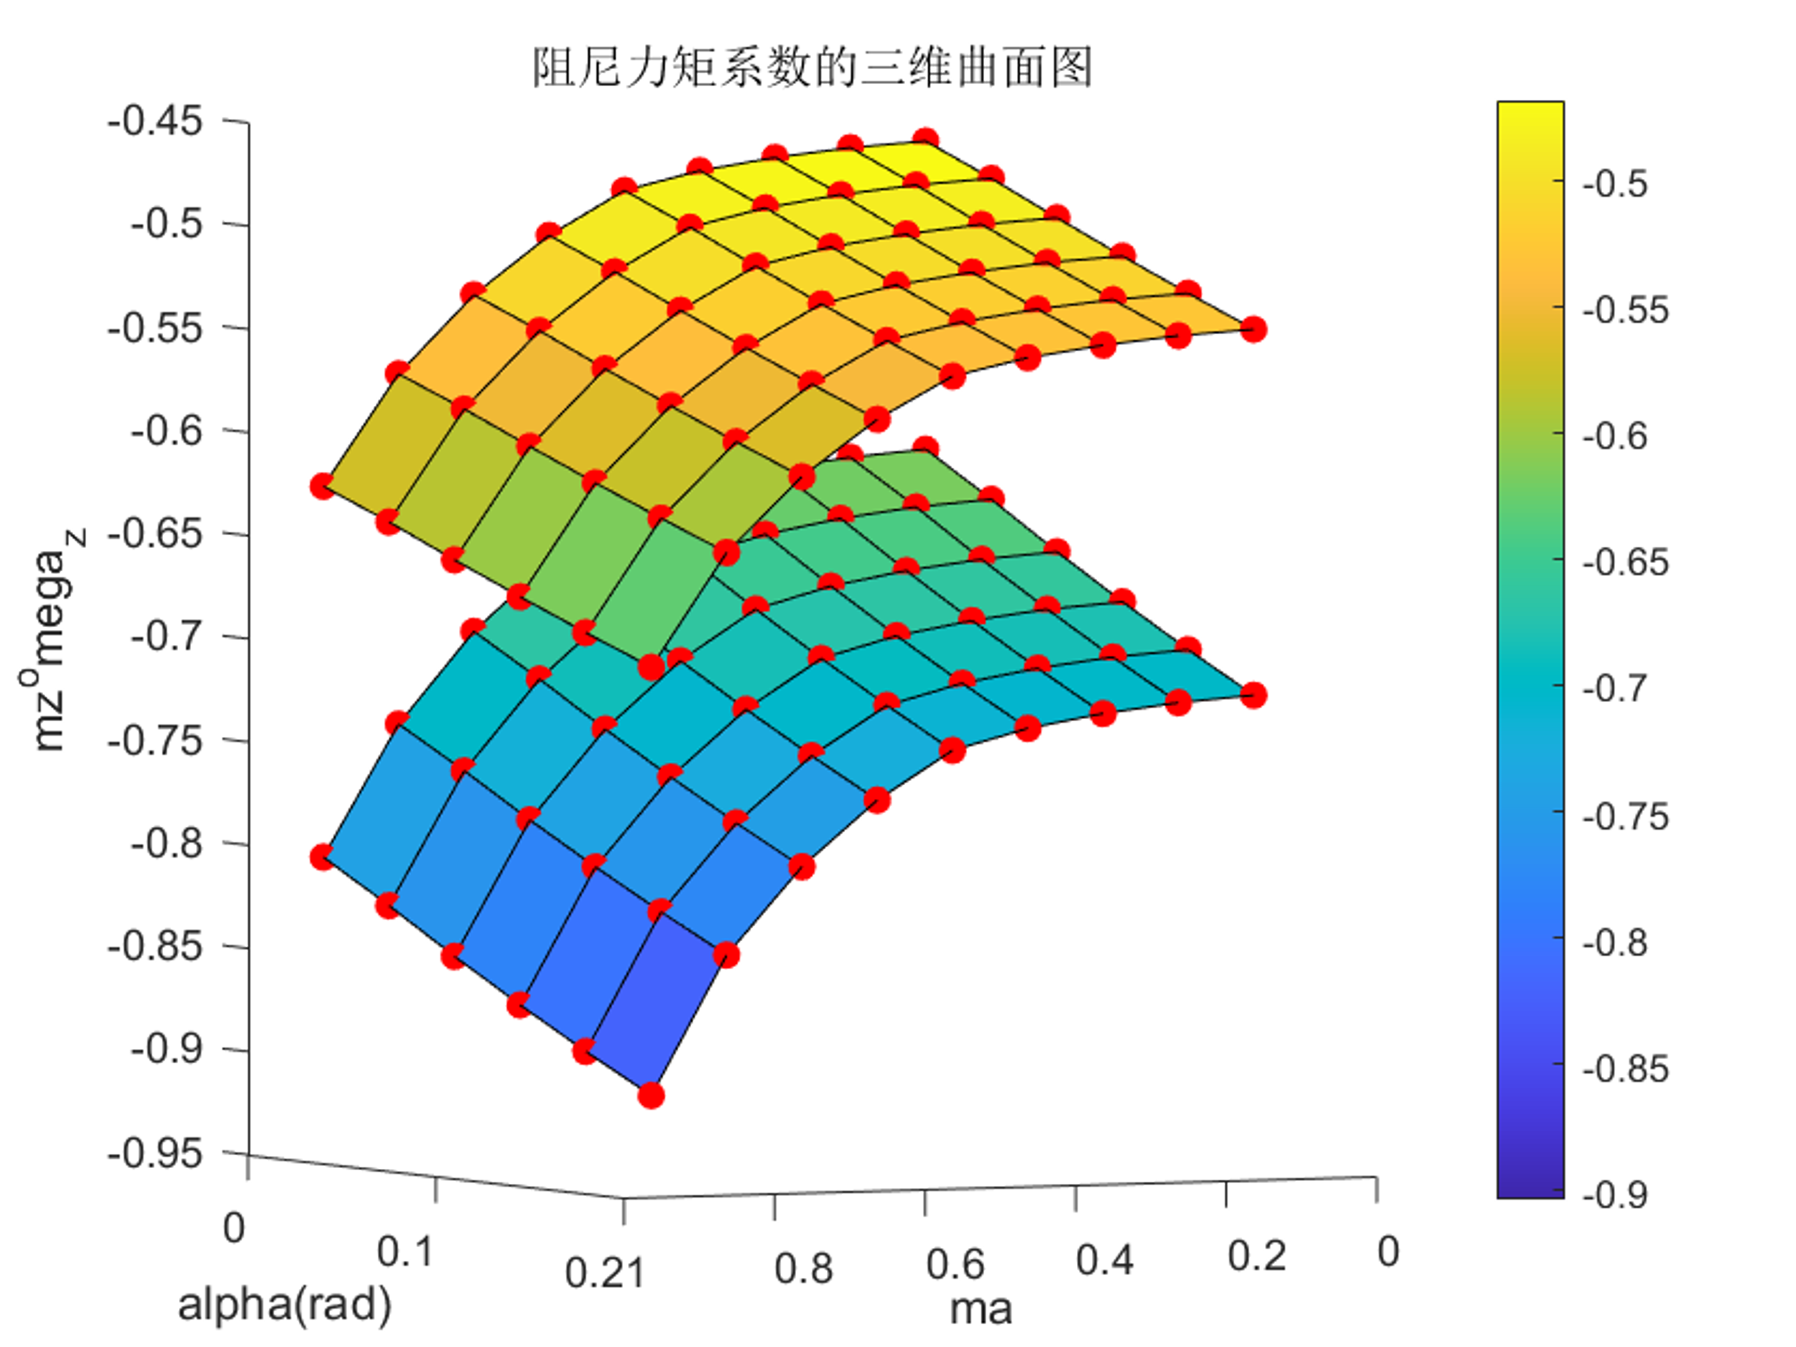

# 2导弹六自由度动力学模型

## 2.1 作用在导弹上的力和力矩

作用在导弹上的气动力和气动力矩 根据导弹的当前状态变量，可计算其受到的气动力和气动力矩。首先定义以下变量：

$V:$ 导弹速度

$ω_{y},ω_{z}$:导弹绕 $y$、 $z$ 轴的角速度

$α,β$:迎角与侧滑角

$y:$ 导弹当前高度

$$x_{g}:质心位置$$

$M_{a}=\frac{V}{a\left(y\right)}:$ 马赫数 (其中 $a\left(y\right)$ 为声速)

$ρ=ρ\left(y\right):$ 空气密度，随高度变化

$q=\frac{1}{2}ρV^{2}:$ 动压

$S_{ref}:$ 参考面积

$L_{ref}:$ 参考长度

$L_{wing}$:机翼参考长度

|  |  |  |  |  |
| --- | --- | --- | --- | --- |
| 特征面积S(m2) | 特征长度L(m) | 毛翼展(m) | 音速SONIC(m/s) | 大气密度(kg/m3) |
| 0.0227 | 1.8 | 0.5 | 343.13 | 1.225 |

导弹所受的气动力为：

$$\begin{matrix} & C_{x}=C_{x}\left(M_{a},α\right) \\ & C_{y}=C_{y}\left(M_{a},α\right) \\ & C_{z}=-C_{y}\left(M_{a},β\right) \\ & X=qS_{ref}C_{x} \\ & Y=qS_{ref}C_{y} \\ & Z=qS_{ref}C_{z}\end{matrix}$$

其中， $C_{x},C_{y},C_{z}$ 分别为空气动力系数，由插值获得。

导弹所受的气动力矩为：

$$\begin{matrix} & m_{zα}=m_{zα}\left(M_{a},α,x_{g},L_{ref}\right) \\ & m_{zδ_{z}}=m_{zδ_{z}}\left(M_{a},δ_{z}\right) \\ & m_{zω_{z}}=m_{zω_{z}}\left(M_{a},α,x_{g}\right) \\ & M_{z}=\left(m_{zα}+m_{zδ_{z}}+m_{zω_{z}}⋅\frac{ω_{z}L_{wing}}{V}\right)qS_{ref}L_{wing}\end{matrix}$$

$$\begin{matrix} & m_{yβ}=m_{zα}\left(M_{a},β,x_{g},L_{ref}\right) \\ & m_{yδ_{y}}=m_{zδ_{z}}\left(M_{a},δ_{y}\right) \\ & m_{yω_{y}}=m_{zω_{z}}\left(M_{a},β,x_{g}\right) \\ & M_{y}=\left(m_{yβ}+m_{yδ_{y}}+m_{yω_{y}}⋅\frac{ω_{y}L_{wing}}{V}\right)qS_{ref}L_{wing}\end{matrix}$$

其中， $m_{zα},m_{zδ_{z}},m_{zω_{z}}$ 和 $m_{yβ},m_{yδ_{y}},m_{yω_{y}}$ 分别为空气动力矩的静稳定、控制面偏转和阻尼项。

## 2.2 导弹运动方程组

导弹6自由度运动方程组

## 

忽略导弹滚转, 简化方程组

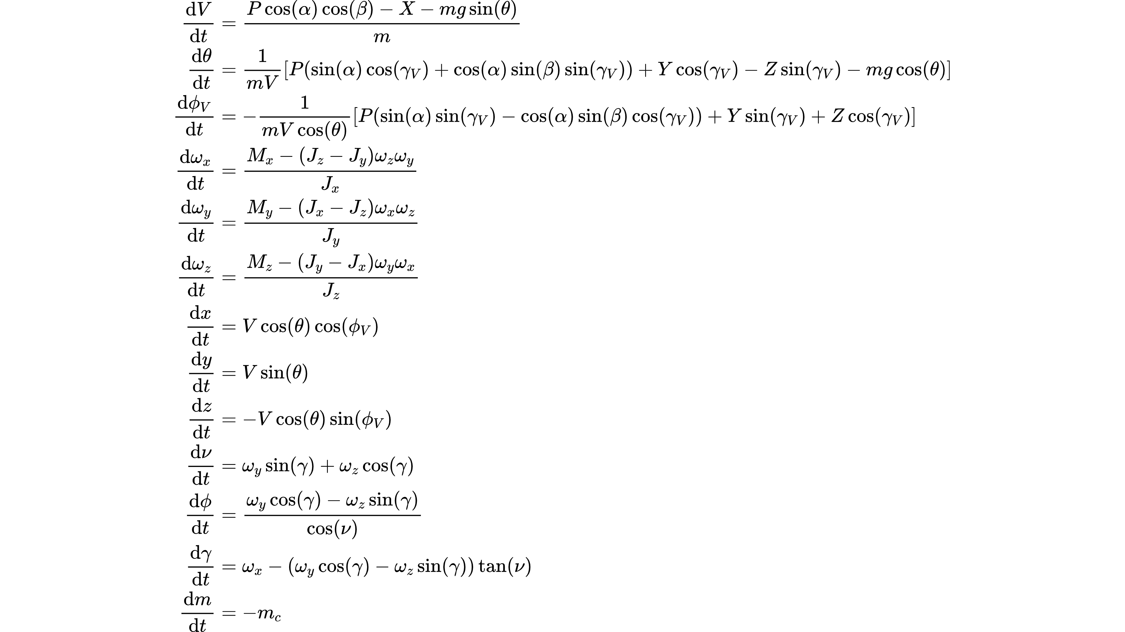

# 3 导弹控制模型

## 3.1三回路自动驾驶仪

在本系统中，我们采用三回路结构实现姿态稳定控制，包括：姿态角回路、角速度回路与积分回路，用于提高系统稳定性与抗干扰能力。以下给出了控制舵面的计算公式。

$$δ_{z}=K_{\text{att}}⋅ν+K_{ω}⋅ω_{z}+K_{n}⋅∫n_{yc}-n_{y}dt$$

$$δ_{y}=K_{\text{att}}⋅ϕ+K_{ω}⋅ω_{y}+K_{n}⋅∫n_{zc}-n_{z}dt$$

为了限制舵面最大偏转角，系统对 $δ_{y}$ 与 $δ_{z}$ 添加了饱和环节，限制其绝对值不超过 $30^{∘}$

$$\begin{matrix}δ_{y} & =max\left(-δ_{max},\min\left(δ_{y},δ_{max}\right)\right) \\ δ_{z} & =max\left(-δ_{max},\min\left(δ_{z},δ_{max}\right)\right)\end{matrix}$$

自动驾驶仪框图:

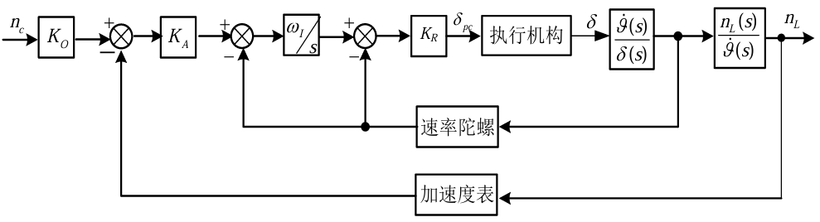

加速度归一化增益与高度和马赫数基本无关

除了加速度归一化增益外，系统具有三个控制增益。无论是稳定还是不稳定的弹体，由这三个增益的适当组合就可以得到时间参数、阻尼和截止频率的特定值

## 3.2动态特性分析

导弹动力学系数

$$\begin{matrix} & a_{24}=-\frac{M_{z}^{α}}{J_{z}}=-\frac{m_{z}^{α}qSb_{A}}{J_{z}} \\ & a_{22}=-\frac{M_{z}^{ω_{z}}}{J_{z}}=-\frac{m_{z}^{ω_{z}}qSb_{A}}{J_{z}}⋅\frac{b_{A}}{ν} \\ & a_{34}=\frac{P+\frac{Y^{α}}{57.3}}{J_{z}}=\frac{P+\frac{C_{y}^{α}qS}{57.3}}{J_{z}}\end{matrix}$$

过渡品质

$$\begin{aligned}&K_{α}=\frac{a_{22}a_{34}}{a_{24}+a_{22}a_{34}} \\ &T_{α}=\frac{1}{\sqrt{a_{24}+a_{22}a_{34}}} \\ &ξ_{α}=\frac{a_{22}+a_{34}}{2\sqrt{a_{24}+a_{22}a_{34}}} \\ &T_{1α}=\frac{1}{a_{34}}\end{aligned}$$

舵偏角到过载的传递函数

$$Δθ\left(s\right)=-\frac{K_{α}}{s\left(T_{α}^{2}s^{2}+2ξ_{α}T_{α}s+1\right)}Δδ_{z}\left(s\right)$$

$$Δn_{y}≈\frac{ν_{0}}{g}\frac{dΔθ}{dt}$$

$$Δn_{y}=\frac{ν_{0}}{g}\frac{K_{α}}{T_{α}^{2}s^{2}+2ξ_{α}T_{α}s+1}Δδ_{z}\left(s\right)$$

|  |  |  |  |  |  |  |  |
| --- | --- | --- | --- | --- | --- | --- | --- |
| 时间(s) | $$a_{24}$$ | $$a_{22}$$ | $$a_{34}$$ | $$K_{α}$$ | $$T_{α}$$ | $$ξ_{α}$$ | $$T_{1α}$$ |
| 2 | 179.13 | 1.27e5 | 2.16 | 0.30 | 0.06 | 2.85 | 0.53 |
| 35 | 25.50 | 4.66e6 | 3.02 | 27.88 | 0.04 | 3.64 | 0.52 |
| 45 | 17.14 | 5.54e6 | 3.65 | 3.12 | 0.04 | 3.63 | 0.49 |

# 4 导弹制导模型

## 4.1 方案飞行

设导弹导引头的视场角为30°, 导弹先按给定俯仰角飞行，直到导引头看到目标后转为比例导引法导引直到命中目标。程序俯仰角线型从18°减小为-5°。

## 4.2 比例导引法

根据相对位置和相对速度求解视线角速度, 根据比例导引法求解惯性坐标系下加速度

N = 6

$$\begin{aligned}ω&=\frac{r×v}{|r|^{2}} \\ a&=-N⋅|v|⋅\frac{v_{\text{missel }}×ω}{\left|v_{\text{missel }}\right|}\end{aligned}$$

将加速度转化到速度坐标系下, 求解出弹道倾角和弹道偏角的变化率, 控制导弹运动

# 5 仿真结果分析

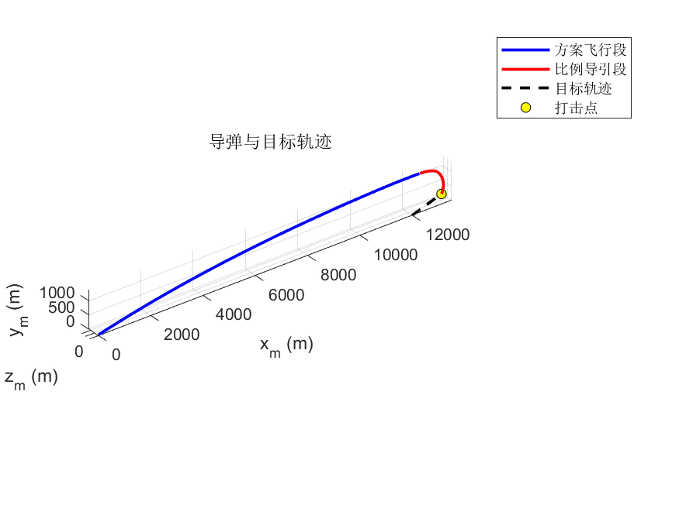

仿真结果显示, 脱靶量为0.125m, 小于杀伤半径, 符合设计要求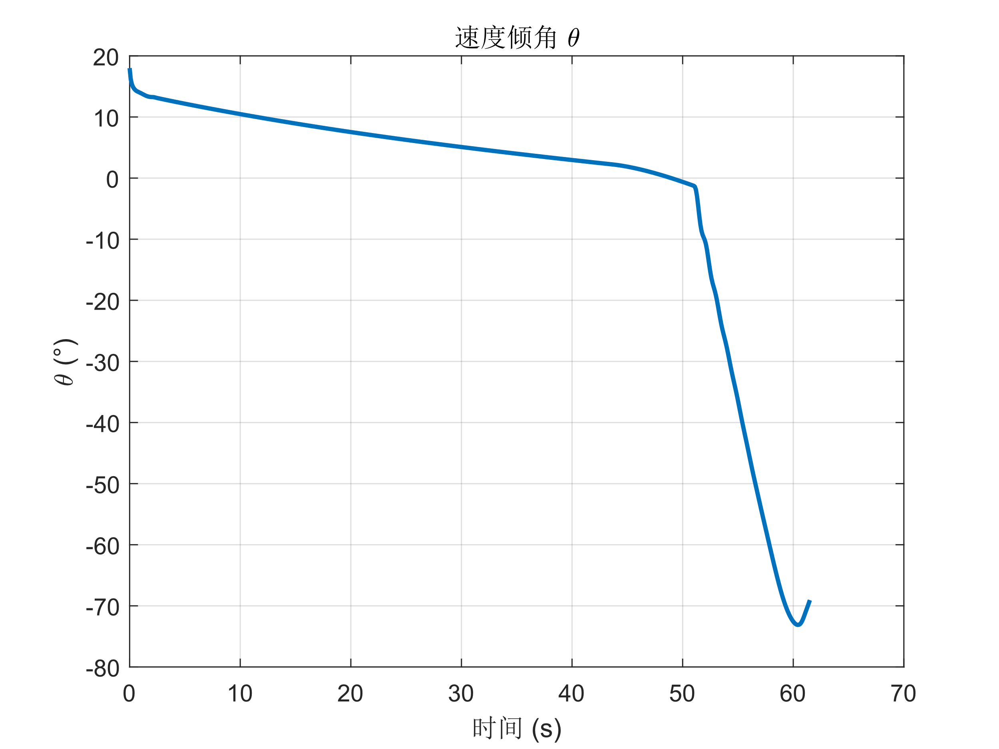

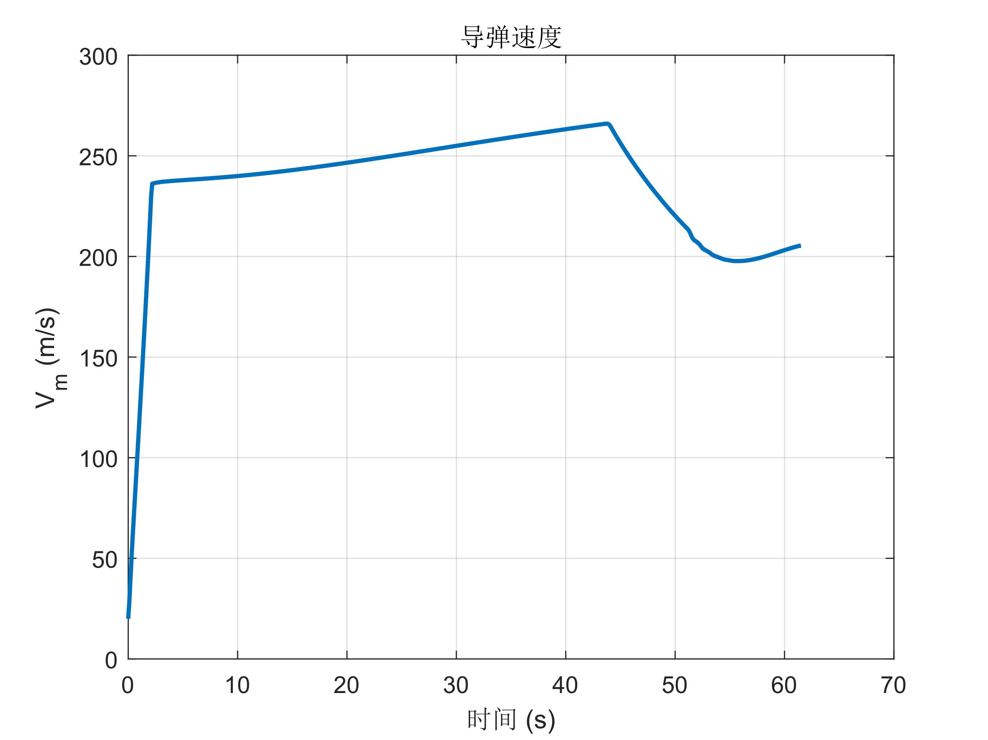

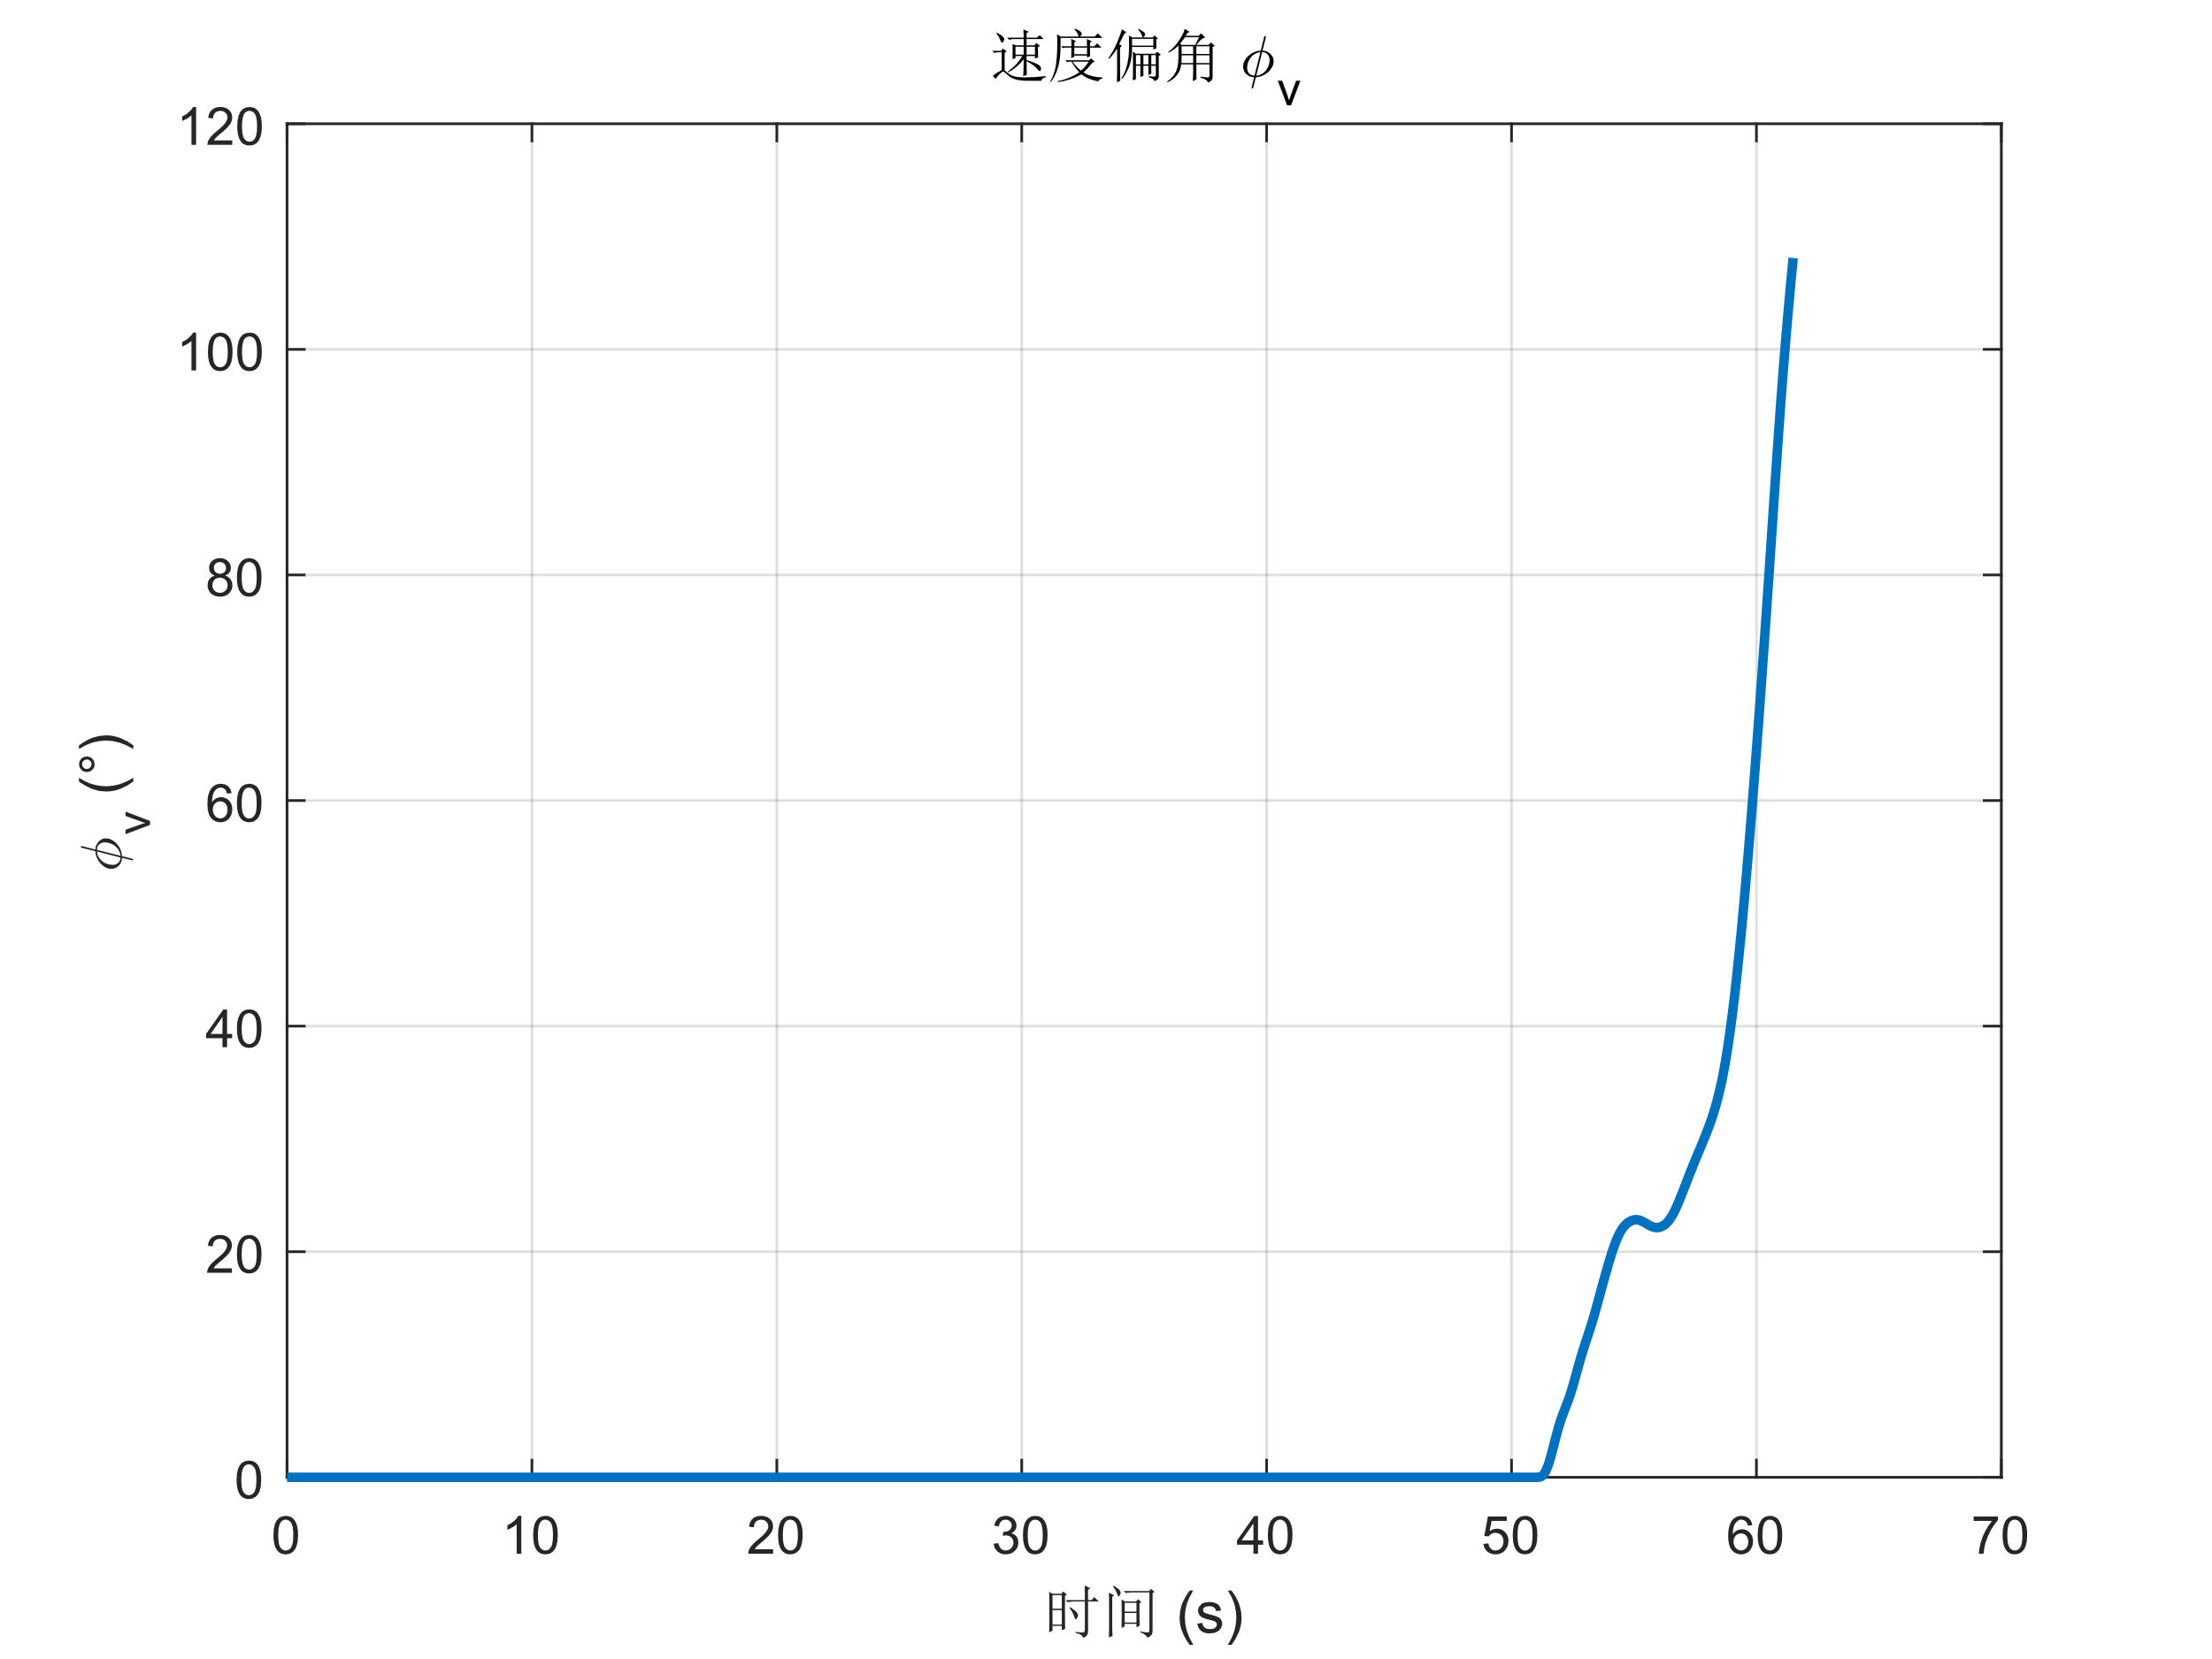 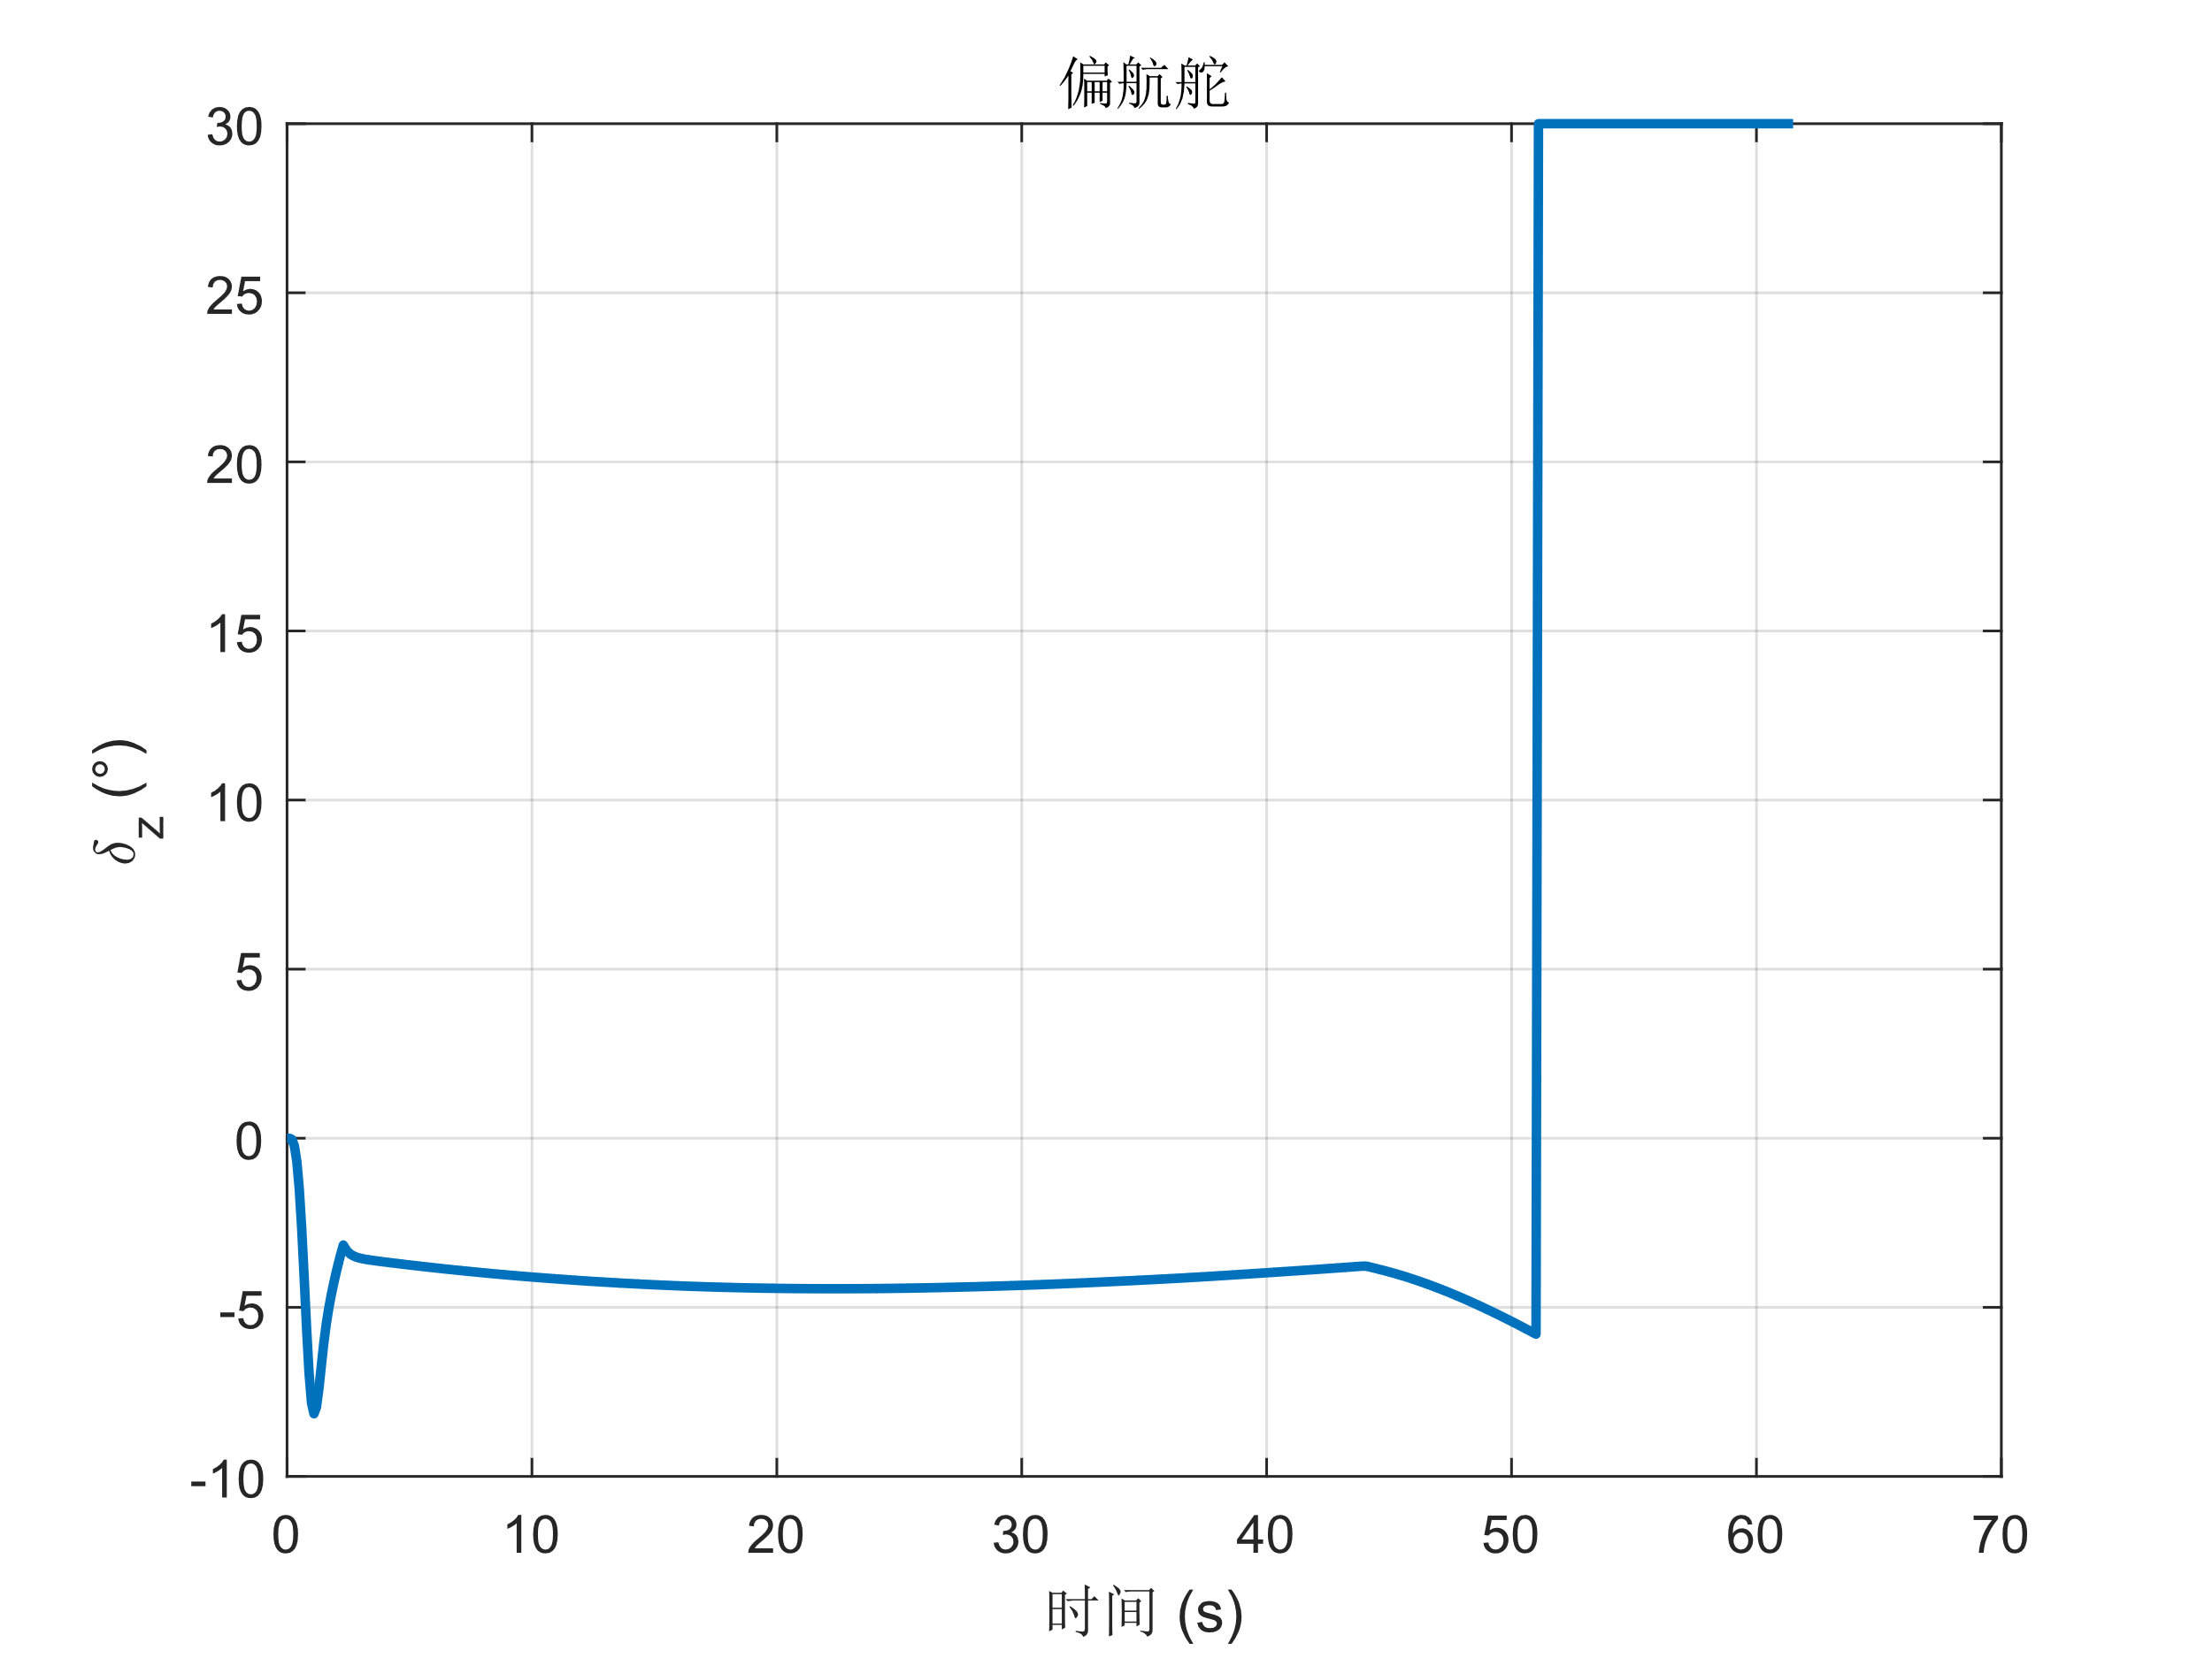

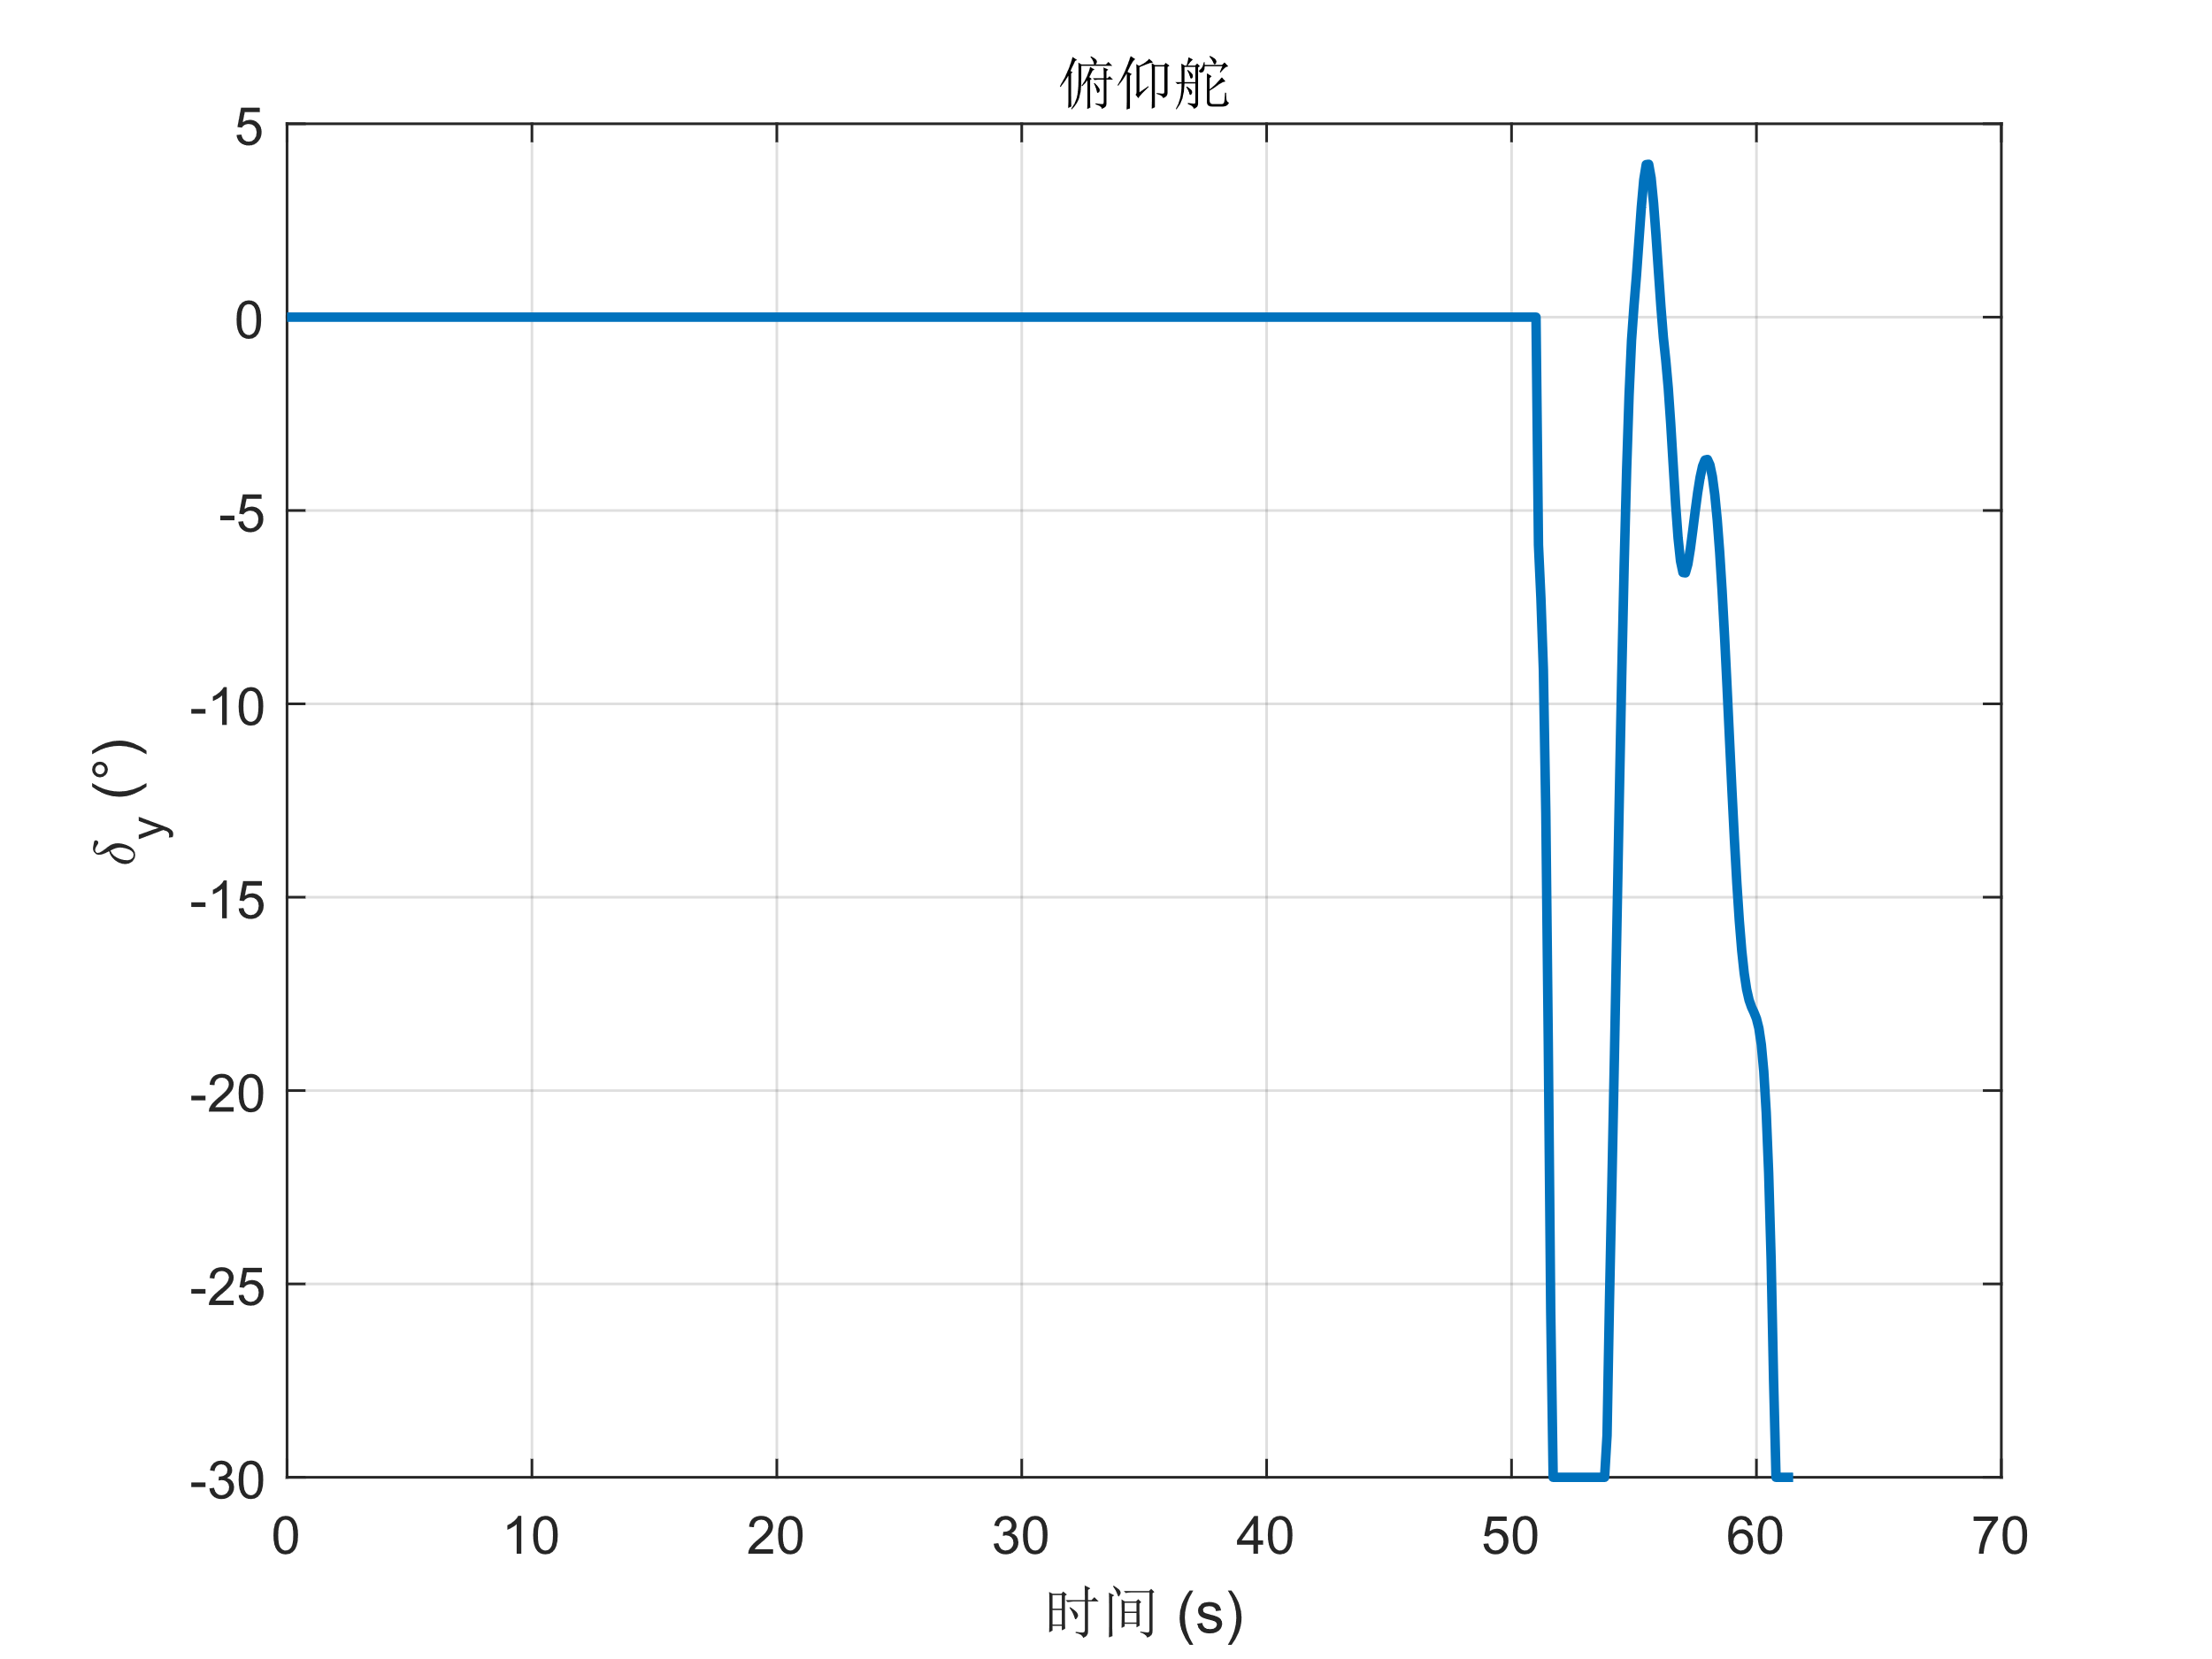

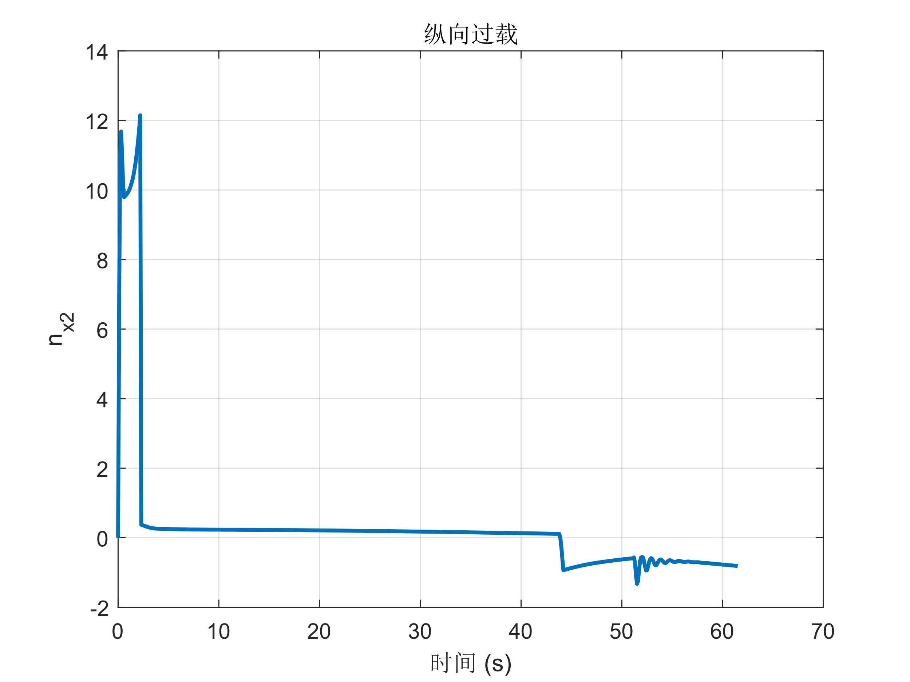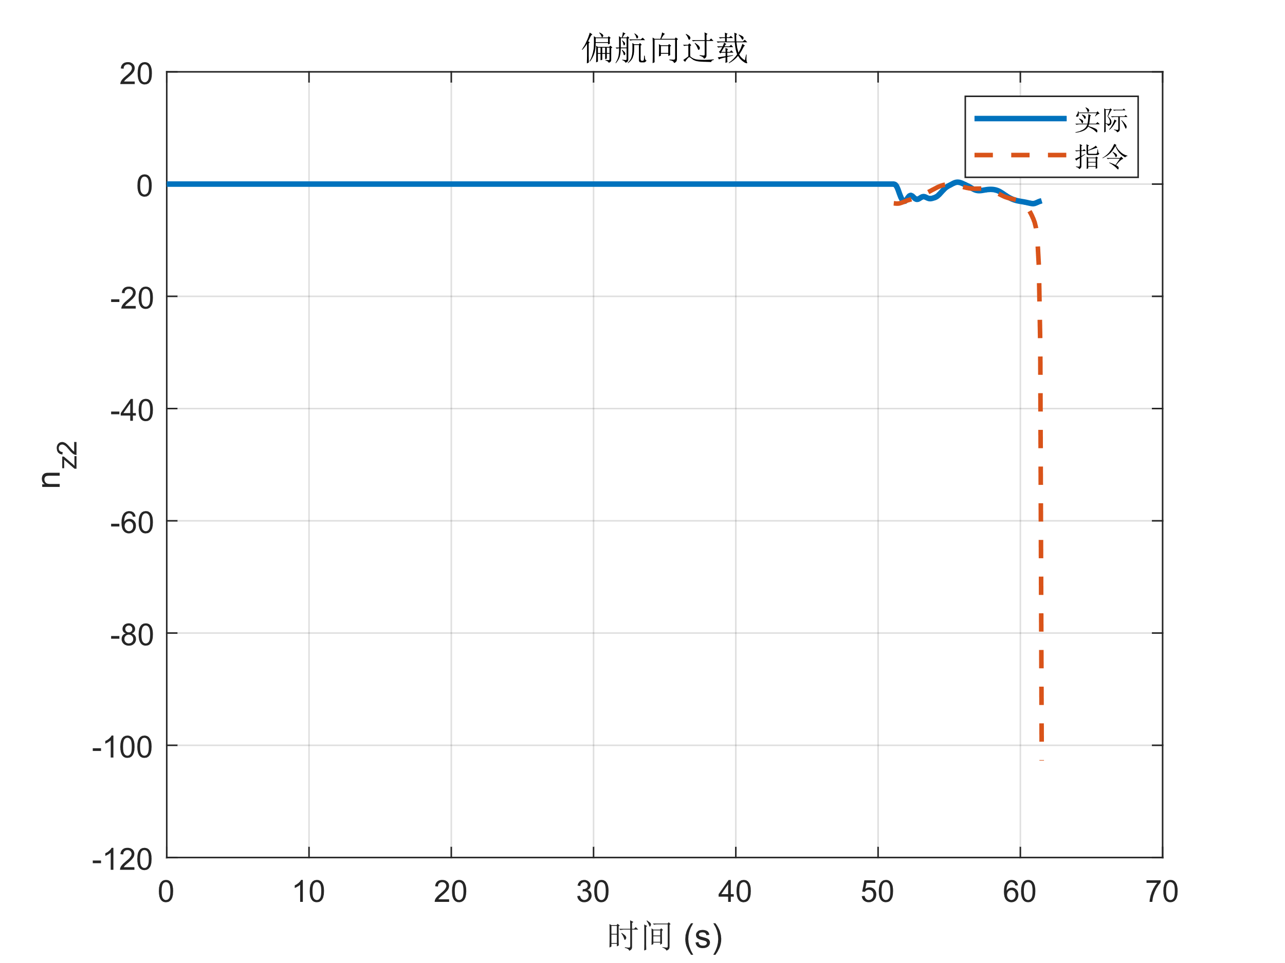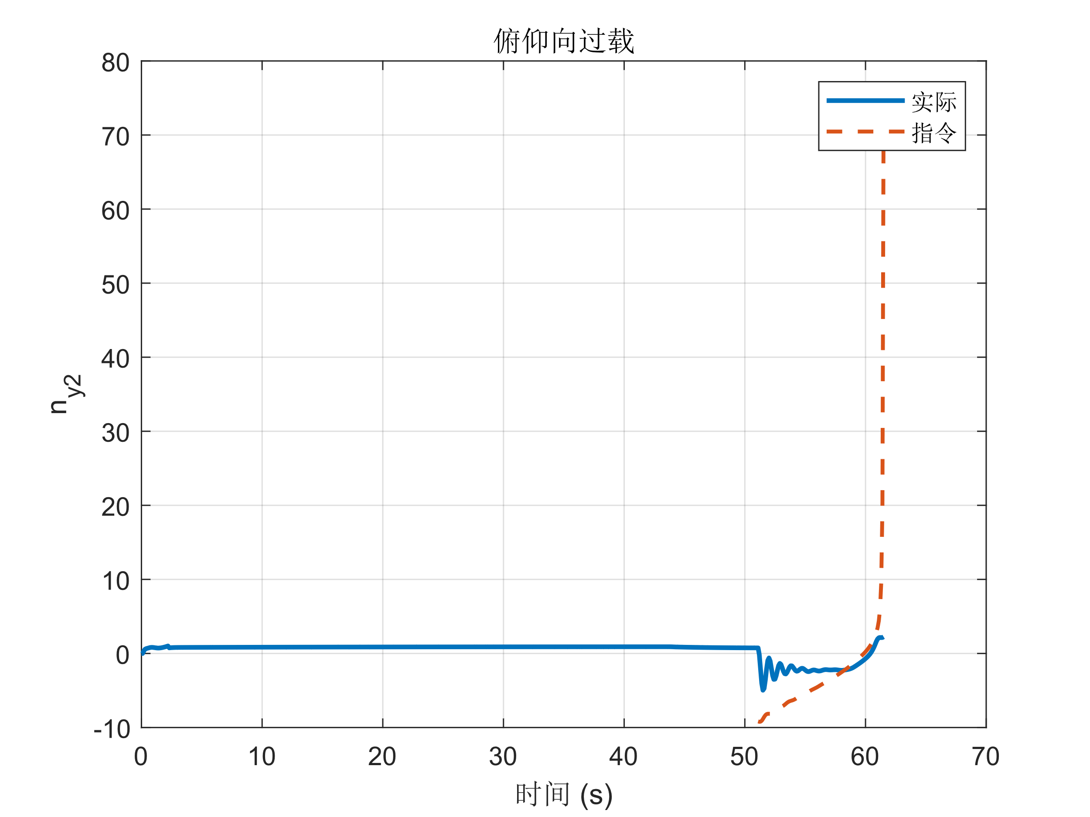 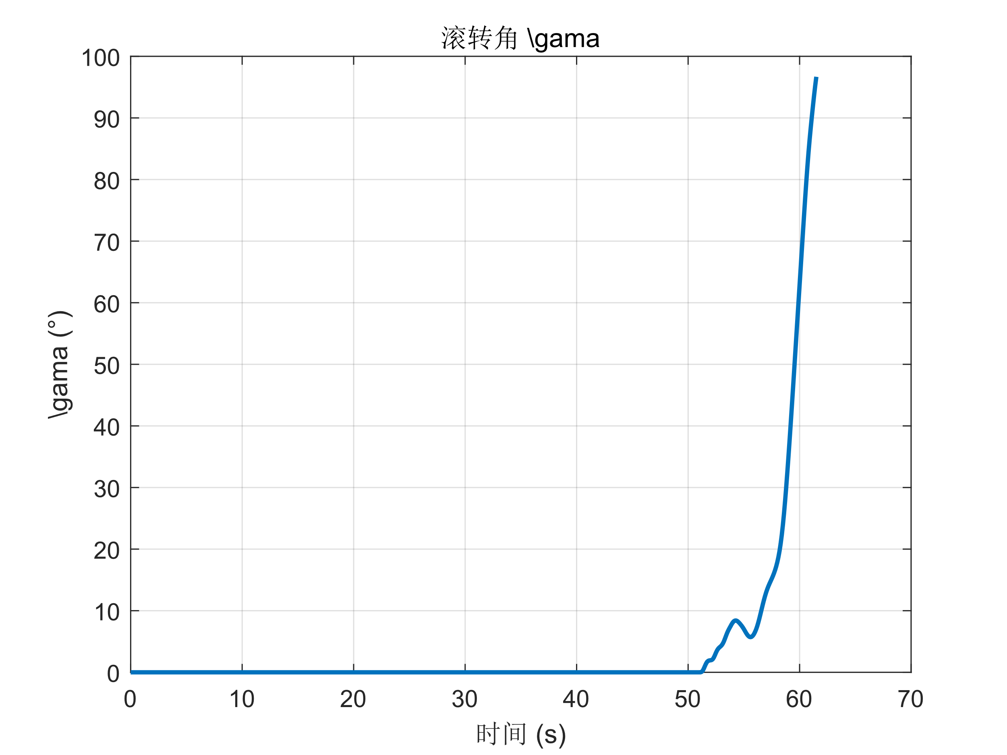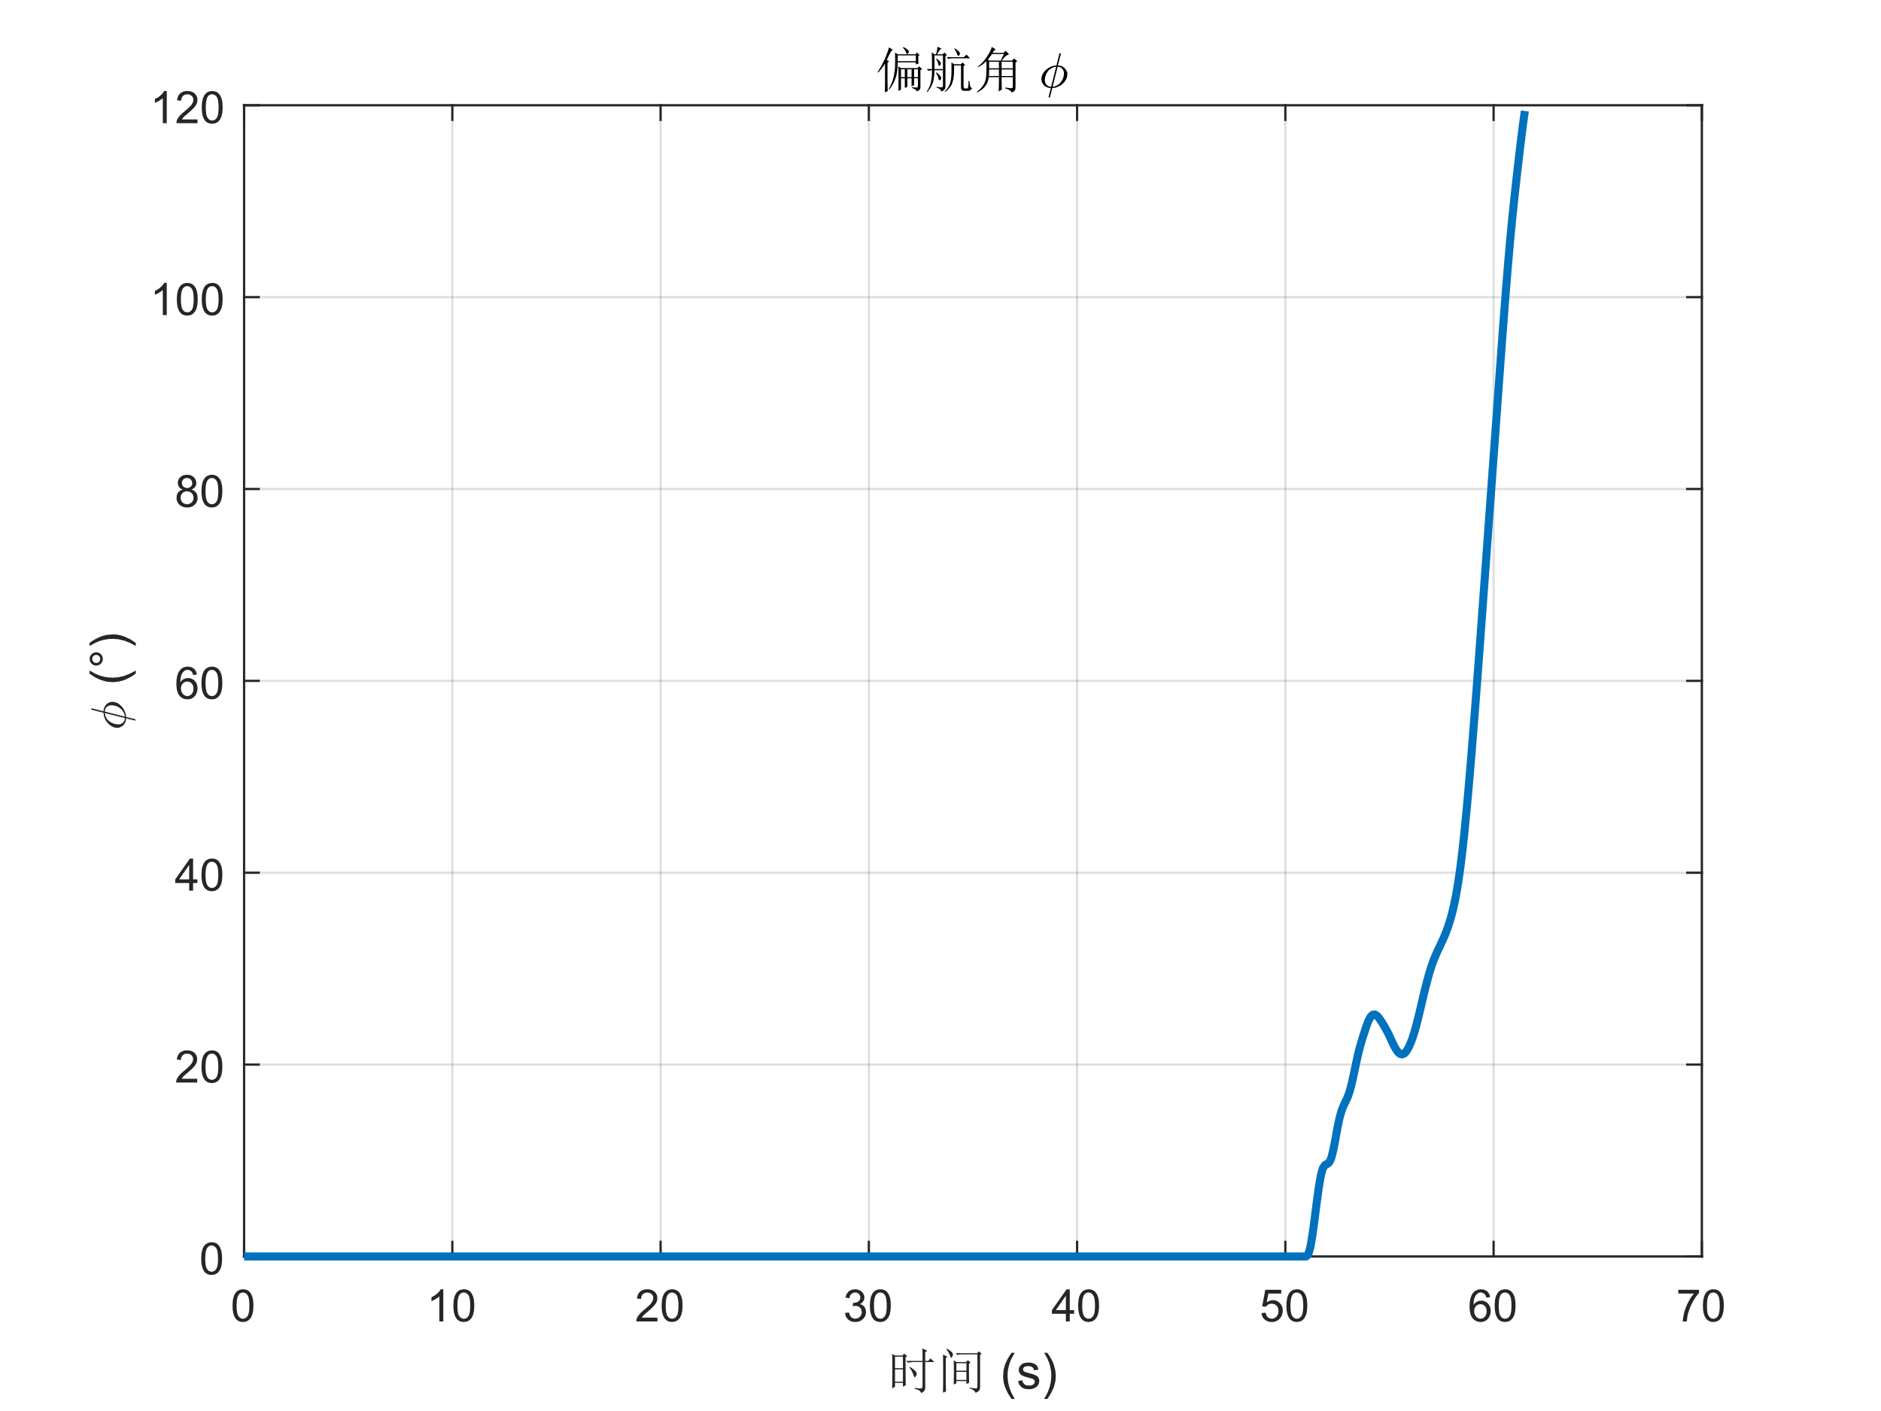

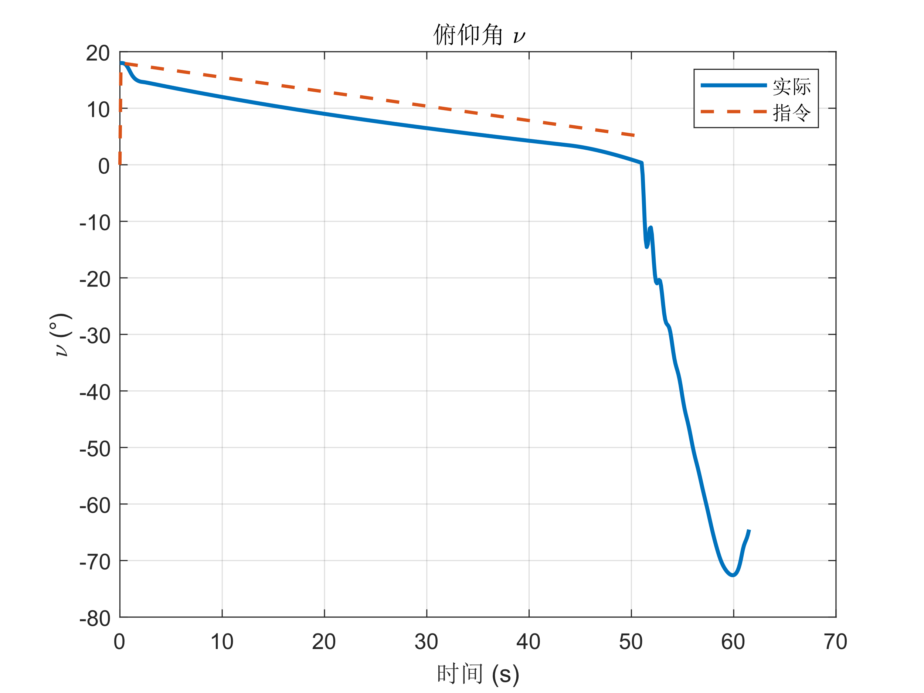 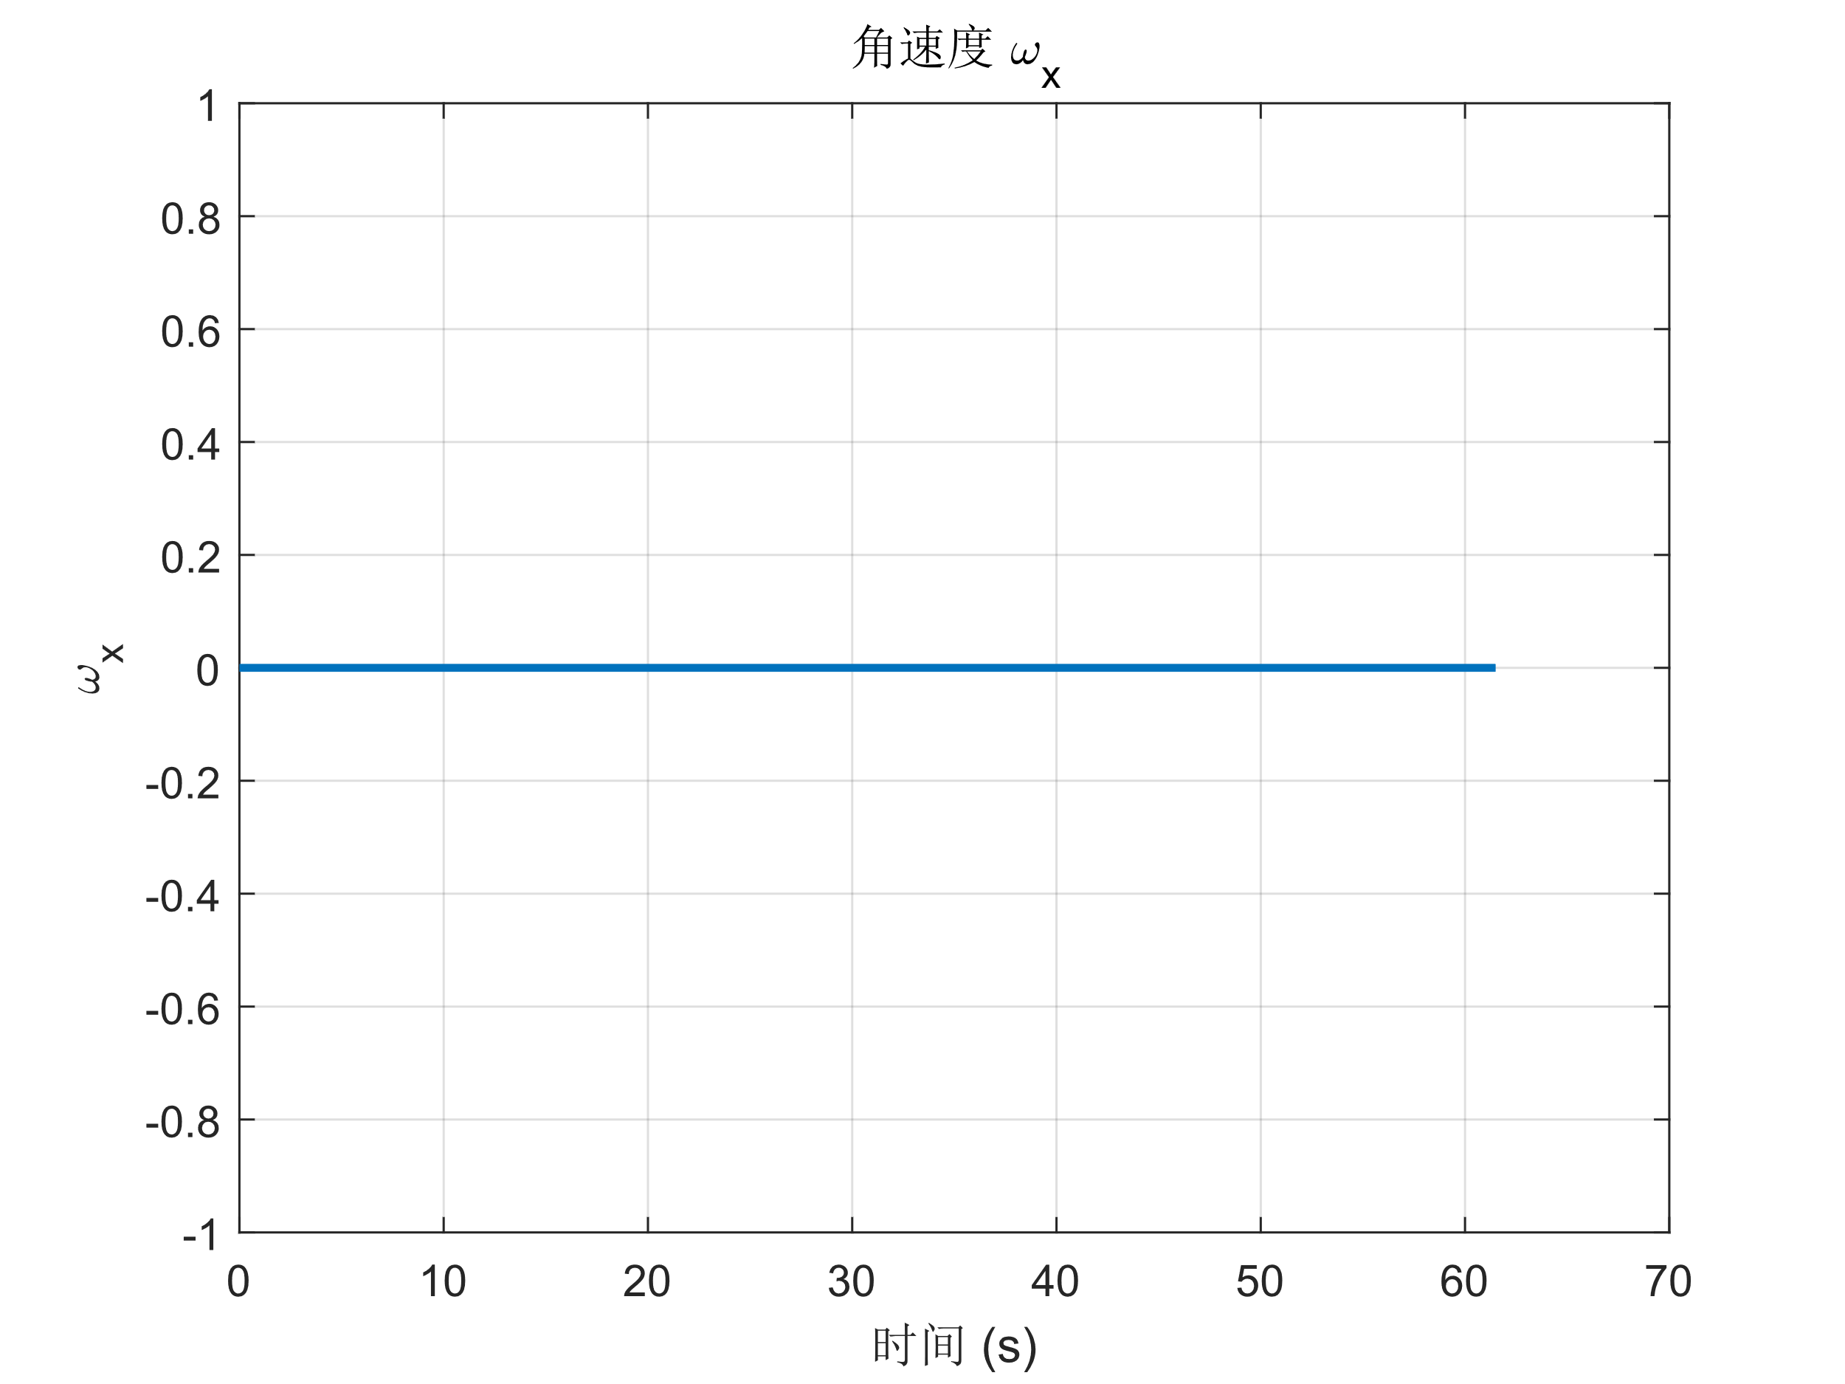

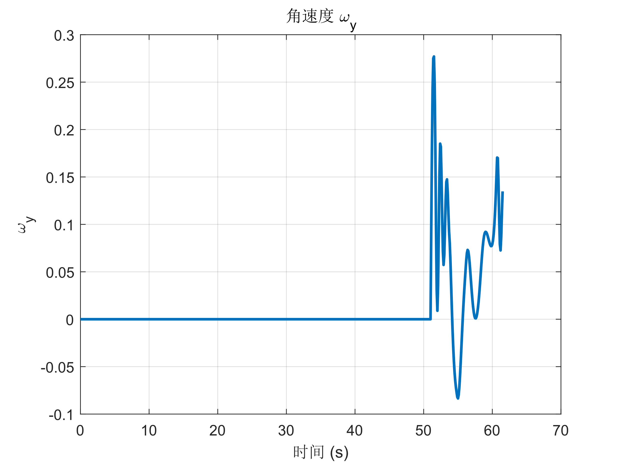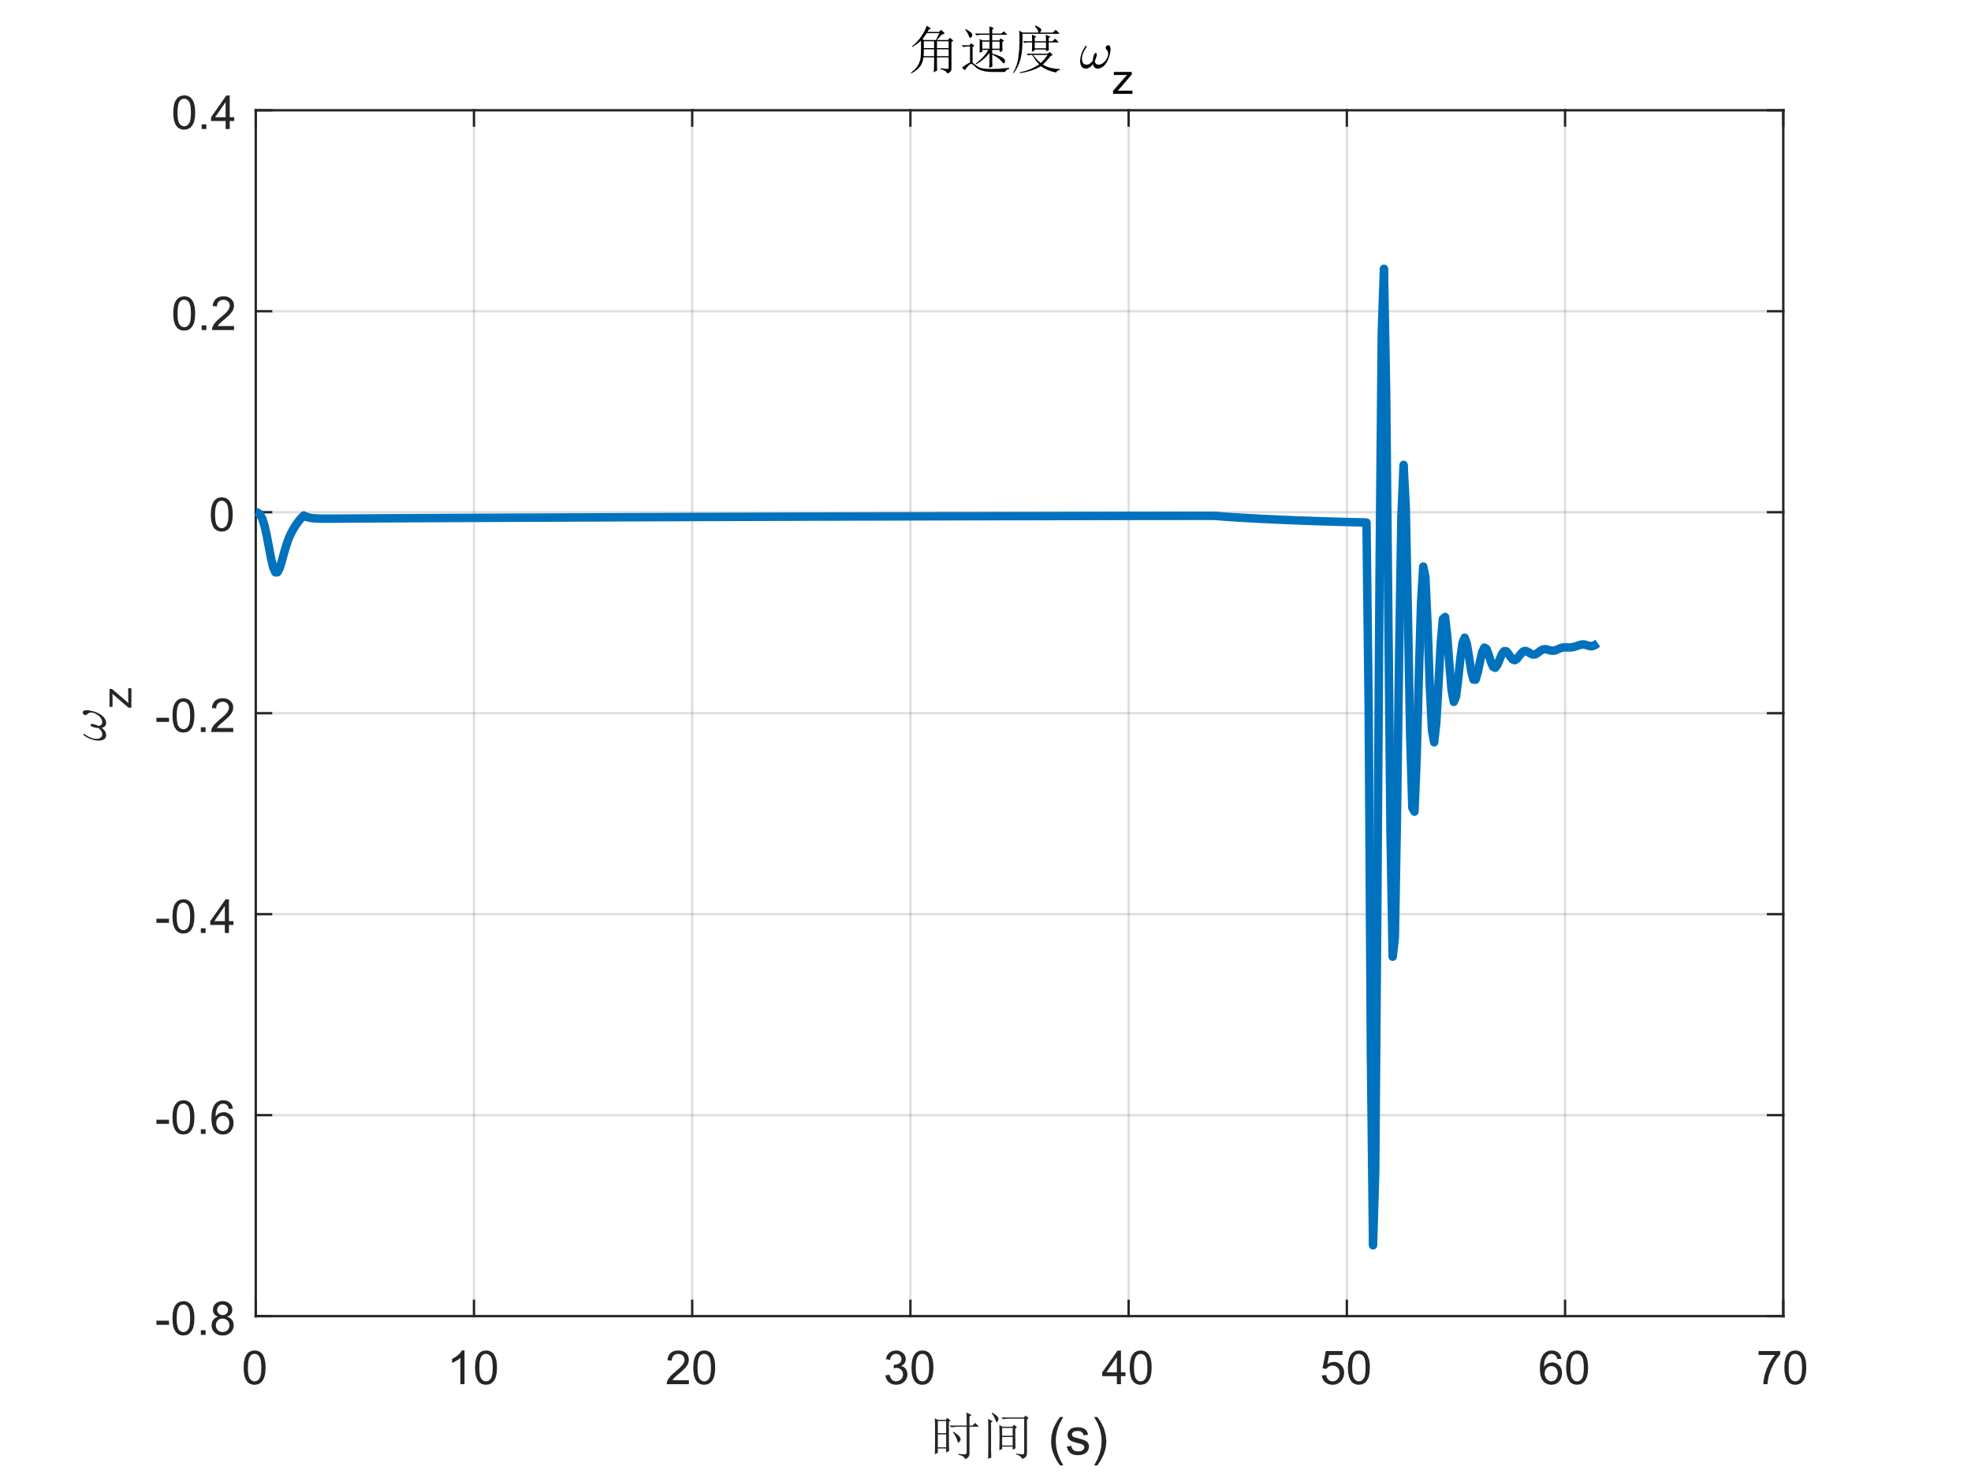

**6 心得体会**

* 1. 比例导引法给出的过载指令需要加一来补偿重力
  2. 使用面对对象方法进行编程, 提高代码可维护性和可读性
  3. 编写测试代码, 确保每个子函数分系统等工作正常, 可以大大降低debug难度
  4. 善用封装好的函数, 比如使用eul2rotm来代替手抄姿态转换矩阵, 大大降低编码工作量, 降低因为粗心而造成的低级错误
  5. 使用git管理源代码, 通过分支来完成不同的功能开发

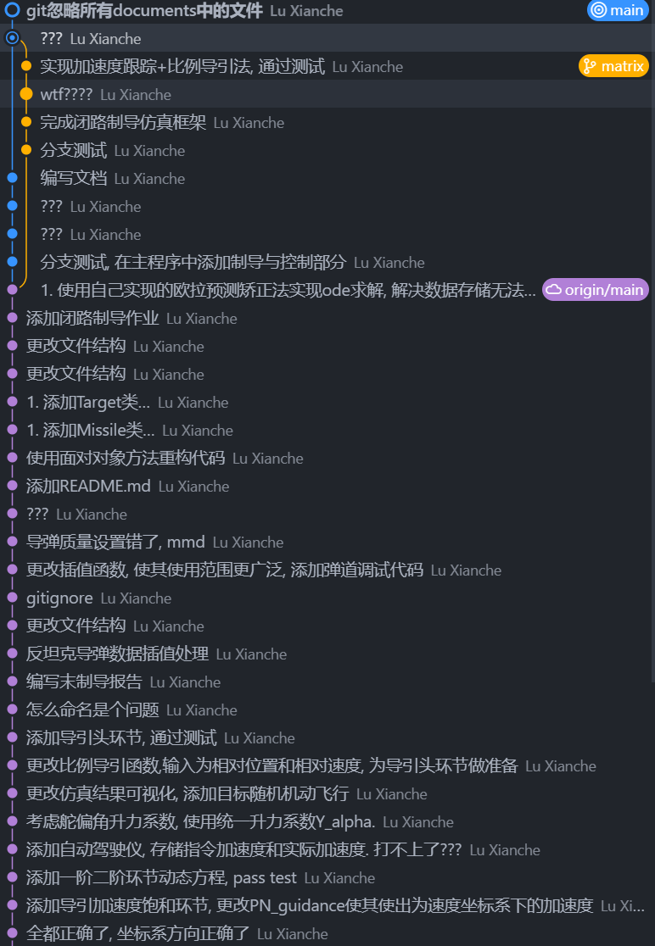

# 7 MATLAB代码

MATLAB代码由以下几部分组成: 导弹类, 目标类, 插值处理数据, ode45求解器, 主程序. 详细程序见附件.

程序使用方法: 将所有文件添加到路径, 运行mission_ATM.m

部分代码功能简述:

1. 导弹类:

classdef Missile < handle

% 存储导弹参数, 记录数据

    properties

methods

% 初始化对象

        function *obj* = Missile(*t0*, *dt*, *tf*)

% 导弹运动微分方程组, 输入舵偏角, 输出导弹状态的导数

        function *dstates_dt* = Missile_Dynamics(*obj*, *t*, *states*, ...

*delta_y*, *delta_z*)

% 自动驾驶仪积分环节

        function *dstates_dt* = Missile_Controler_Dynamics(~, *diff_n_y2*, *diff_n_z2*)

        % 三回路自动驾驶仪, 输出舵偏角

function [*delta_y*, *delta_z*] = Missile_Control(*obj*, *states*, *int_n_y2*, *int_n_z2*)

        % 几何计算, 输出攻角等

function [*alpha*, *beta*, *gama_V*] = Missile_Angle(~, *states*)

% 使用插值的方法计算当前推力和质量流率

        function [*P*, *m_c*] = Missile_Propotion(~, *t*)

% 使用插值的方法计算转动惯量

        function [*J_x*, *J_y*, *J_z*] = Missile_Inertia(~, *t*)

% 使用插值的方法计算气动系数等, 输出气动力和气动力矩

        function [*X*, *Y*, *Z*, *M_x*, *M_y*, *M_z*] = Missile_Aerodynamics(*obj*, *t*, *states*, ...

*delta_y*, *delta_z*)

        % 求解终止函数, 判断导弹是否落到地面

function *hit* = Hit_Ground(~, *missile_pos*)

% 求解终止函数, 判断导弹是否打击到目标

        function *hit* = Hit_Target(*obj*, *missile_pos*, *target_pos*)

    end

end

2. 主程序

y0 = [V0; theta0; phi_V0; xm0; ym0; zm0; omega_x0; omega_y0; omega_z0; nu0; phi0; gama0; m0; V_t0; theta_t0; phi_t0; x_t0; y_t0; z_t0; int_n_y2; int_n_z2];

ode = @(*t*, *y*) ode_wrap(t, y, missile, target);

event = @(*t*, *y*) event_wrap(t, y, missile);

[t, y] = ode_EPC(t0, dt, tf, y0, ode, event);

function *dy_dt* = ode_wrap(*t*, *y*, *missile*, *target*)

*% ode45求解*

    missile_states = y(1:13);

    target_states = y(14:19);

    int_n_y2 = y(20);

    int_n_z2 = y(21);

    i = round((t - missile.t0) / missile.dt) + 1;

    n_y2 = missile.recode.n_y2(i);

    n_z2 = missile.recode.n_z2(i);

*% 制导*

    n_y2_cmd = 1;

    n_z2_cmd = 0;

    diff_n_y2 = n_y2_cmd - n_y2;

    diff_n_z2 = n_z2_cmd - n_z2;

*% 控制器*

    [delta_y, delta_z] = missile.Missile_Control(missile_states, int_n_y2, int_n_z2);

    dy_dt_missile = missile.Missile_Dynamics(t, missile_states, delta_y, delta_z);

    dy_dt_target = target.Target_Dynamics(target_states);

    dy_dt_controler = missile.Missile_Controler_Dynamics(diff_n_y2, diff_n_z2);

    dy_dt = [dy_dt_missile; dy_dt_target; dy_dt_controler];

end

function *value* = event_wrap(*t*, *y*, *missile*)

    value = 0;

    missile_pos = y(4:6); *% 导弹位置*

    target_pos = y(17:19); *% 目标位置*

    if missile.Hit_Ground(missile_pos) == 1

        value = 1; *% 触发终止*

    end

    if missile.Hit_Target(missile_pos, target_pos) == 1

        value = 1; *% 触发终止*

    end

*% value = ~value;*

end